

Internet Explorer Advanced Settings

Microsoft Deutschland GmbH, Microsoft Corporation

Published: September 2010

Author: Stephanus Schulte

Abstract

Dieser Guide bietet ihnen einen tieferen Einblick in die Funktionen und Konfigurationen der Internet Explorer Advanced Settings.



# Legal Notice

The information contained in this document represents the current view of Microsoft Corporation on the issues discussed as of the date of publication. Because Microsoft must respond to changing market conditions, it should not be interpreted to be a commitment on the part of Microsoft, and Microsoft cannot guarantee the accuracy of any information presented after the date of publication.

This White Paper is for informational purposes only. MICROSOFT MAKES NO WARRANTIES, EXPRESS, IMPLIED OR STATUTORY, AS TO THE INFORMATION IN THIS DOCUMENT.

Complying with all applicable copyright laws is the responsibility of the user. Without limiting the rights under copyright, no part of this document may be reproduced, stored in or introduced into a retrieval system, or transmitted in any form or by any means (electronic, mechanical, photocopying, recording, or otherwise), or for any purpose, without the express written permission of Microsoft Corporation.

Microsoft may have patents, patent applications, trademarks, copyrights, or other intellectual property rights covering subject matter in this document. Except as expressly provided in any written license agreement from Microsoft, the furnishing of this document does not give you any license to these patents, trademarks, copyrights, or other intellectual property.

© 2010 Microsoft Corporation. All rights reserved.

Microsoft and product names identified in this document are either registered trademarks or trademarks of Microsoft Corporation in the U.S.A. and/or other countries. The names of actual companies and products mentioned herein may be the trademarks of their respective owners.

Inhaltsverzeichnis

Legal Notice 2

Links 11

Anmerkung: 11

Accessibility / Barrierefreiheit 12

1. Immer alternativen Text für Bilder anzeigen 12

Erklärung: 12

Mögliche Werte: 12

Empfehlung: 12

2. Tastaturnavigation für neue Fenster und Registerkarten aktivieren 13

Erklärung: 13

Beispiel: 14

Mögliche Werte: 14

Empfehlung: 14

3. Systemzeiger mit Fokus-/Markierungsänderungen verschieben 15

Erklärung: 15

Beispiel: 15

Mögliche Werte: 15

Empfehlung: 15

4. Textgröße auf mittel für neue Fenster und Registerkarten zurücksetzen 16

Erklärung: 16

Beispiel: 16

Mögliche Werte: 17

Empfehlung: 17

5. Textgröße beim Zoomen auf die mittlere Einstellung zurücksetzen 18

Erklärung: 18

Beispiel: 19

Mögliche Werte: 19

Empfehlung: 19

6. Zoomfaktor für neue Fenster und Registerkarten zurücksetzen 20

Erklärung: 20

Mögliche Werte: 20

Empfehlung: 20

Browsing / Browsen 21

7. Automatisches Beheben von Seitenlayoutfehlern mithilfe der Kompatibilitätsansicht 21

Erklärung: 21

Links: 21

Mögliche Werte: 21

Empfehlung: 21

8. Nicht verwendete Ordner im Verlauf und in Favoriten schließen 23

Erklärung: 23

Mögliche Werte: 23

Empfehlung: 23

9. Skriptdebugging deaktivieren (Internet Explorer) 24

Erklärung: 24

Mögliche Werte: 24

Empfehlung: 24

10. Skriptdebugging deaktivieren (andere) 25

Erklärung: 25

Mögliche Werte: 25

Empfehlung: 25

11. Skriptfehler anzeigen 26

Erklärung: 26

Mögliche Werte: 26

Empfehlung: 26

12. Schaltfläche „Schnellinfo“ bei Auswahl anzeigen 27

Erklärung: 27

Mögliche Werte: 27

Empfehlung: 27

13. Automatische Wiederherstellung nach Systemabsturz aktivieren 28

Erklärung: 28

Mögliche Werte: 29

Empfehlung: 29

14. FTP-Ordneransicht aktivieren (außerhalb von Internet Explorer) 30

Erklärung: 30

Mögliche Werte: 31

Empfehlung: 31

15. Seitenübergänge deaktivieren 32

Erklärung: 32

Mögliche Werte: 32

Links: 32

Empfehlung: 32

16. „Vorgeschlagene Sites“ aktivieren 33

Erklärung: 33

Mögliche Werte: 33

Links: 33

Empfehlung: 34

17. Browsererweiterungen von Drittanbietern aktivieren 35

Erklärung: 35

Mögliche Werte: 35

Empfehlung: 35

18. Visuelle Stile auf Schaltflächen und Steuerelementen in Webseiten aktivieren 36

Erklärung: 36

Beispiel: 36

Mögliche Werte: 36

Empfehlung: 36

19. Verwendung des Suchfensters für Websites aktivieren 37

Erklärung: 37

Beispiel: 37

Mögliche Werte: 37

Empfehlung: 37

20. Bildschirmaufbau im Hintergrund auch unter Terminal Server 38

Erklärung: 38

http://support.microsoft.com/kb/293513/de 38

Mögliche Werte: 39

Empfehlung: 39

21. Benachrichtigen, wenn Download beendet ist 40

Erklärung: 40

Mögliche Werte: 40

Empfehlung: 40

22. Verknüpfungen im gleichen Fenster öffnen (wenn die Registernavigation ausgeschaltet ist) 41

Erklärung: 41

Mögliche Werte: 42

Empfehlung: 42

23. Kurze HTTP-Fehlermeldungen anzeigen 43

Erklärung: 43

Links: 44

Mögliche Werte: 44

Empfehlung: 44

24. Links unterstreichen 45

Erklärung: 45

Mögliche Werte: 46

Empfehlung: 46

25. Verwenden von AutoVervollständigen 47

Erklärung: 47

Beispiel: 48

Mögliche Werte: 48

Empfehlung: 48

26. Aktuelle Reihenfolge beim Umschalten zwischen Registerkarten mit Strg+Tab verwenden 49

Erklärung: 49

Mögliche Werte: 49

Empfehlung: 49

27. Passives FTP verwenden (für Firewall und DSL-Modem Kompatibilität) 50

Erklärung: 50

Mögliche Werte: 50

Empfehlung: 50

28. Optimierten Bildlauf verwenden 51

Erklärung: 51

Mögliche Werte: 52

Empfehlung: 52

HTTP 1.1 settings / Einstellungen für http 1.1 53

29. HTTP 1.1 verwenden 53

Erklärung: 53

RFC http1.1 53

Mögliche Werte: 53

Empfehlung: 53

30. HTTP 1.1 über Proxyverbindungen verwenden 54

Erklärung: 54

Mögliche Werte: 54

Empfehlung: 54

International / International 55

31. Codierte Adressen immer anzeigen 55

Erklärung: 55

Beispiel: 55

Mögliche Werte: 55

Empfehlung: 56

32. IDN-Servernamen senden 57

Erklärung: 57

Mögliche Werte: 58

Beispiel: 58

Empfehlung: 58

33. IDN-Servernamen für Intranetadressen senden 59

34. UTF-8-URLs senden 60

Erklärung: 60

Hinweis: 60

Mögliche Werte: 61

Empfehlung: 61

35. Informationsleiste für codierte Adressen anzeigen 62

Erklärung: 62

Mögliche Werte: 62

Empfehlung: 62

36. UTF-8 für “mailto”-Links verwenden 63

Erklärung: 63

Mögliche Werte: 63

Empfehlung: 64

Multimedia / Multimedia 65

37. Immer ClearType für HTML verwenden 65

Erklärung: 65

Mögliche Werte: 65

Empfehlung: 66

38. Automatische Bildgrößenanpassung aktivieren 67

Erklärung: 67

Mögliche Werte: 67

Empfehlung: 68

39. Animationen in Webseiten wiedergeben 69

Erklärung: 69

Links: 69

Beispiel: 69

Mögliche Werte: 70

Empfehlung: 70

40. Sound in Webseiten wiedergeben 71

Erklärung: 71

Mögliche Werte: 71

Empfehlung: 71

41. Platzhalter für den Bilderdownload anzeigen 72

Erklärung: 72

Mögliche Werte: 72

Empfehlung: 73

42. Bilder anzeigen 74

Erklärung: 74

Mögliche Werte: 75

Empfehlung: 75

43. Optimierten Bildverlauf verwenden 76

Erklärung: 76

Mögliche Werte: 76

Empfehlung: 77

Printing / Wird gedruckt 78

44. Hintergrundfarben und –bilder drucken 78

Erklärung: 78

Links: 78

Mögliche Werte: 79

Empfehlung: 79

Suchen in Adressleiste / Search from the Address bar 80

45. Suchen in Adressleiste 80

Erklärung: 80

Mögliche Werte: 81

Empfehlung: 81

Security 82

46. Ausführung aktiver Inhalte von CDs auf dem lokalen Computer zulassen 82

Erklärung: 82

Links: 83

Mögliche Werte: 83

Empfehlung: 83

47. Ausführung aktiver Inhalte in Dateien auf dem lokalen Computer zulassen 84

Erklärung: 84

Links: 85

Mögliche Werte: 85

Empfehlung: 85

48. Installation bzw. Ausführung von Software zulassen, auch wenn die Signatur ungültig ist 86

Erklärung: 86

Mögliche Werte: 87

Empfehlung: 87

49. Auf gesperrte Zertifikate von Herausgebern überprüfen 88

Erklärung: 88

Mögliche Werte: 88

Empfehlung: 88

50. Auf gesperrte Serverzertifikate überprüfen 89

Erklärung: 89

Mögliche Werte: 89

Empfehlung: 90

51. Signaturen von heruntergeladenen Porgrammen überprüfen 91

Erklärung: 91

Mögliche Werte: 92

Empfehlung: 92

52. Verschlüsselte Seiten nicht auf dem Datenträger speichern 93

Erklärung: 93

Mögliche Werte: 94

Empfehlung: 94

53. Leeren des Ordners temporäre Internetdateien beim Schließen des Browsers 95

Erklärung: 95

Mögliche Werte: 96

Empfehlung: 96

54. DOM-Storage aktivieren 97

Erklärung: 97

# Links

Blog des Internet Explorer Support Team Deutschland:

<http://blogs.technet.com/b/iede>

Blog des IE Entwicklerteams:

<http://blogs.msdn.com/b/ie/>

IE7 – Accessibility - Tools-Internet Options-Advanced tab

<http://ie7triage.spaces.live.com/blog/cns!3B6634EF5458F389!419.entry>

# Anmerkung:

1. Die allgemeine Empfehlung für die Settings entspricht **IMMER** dem default Setting. Bei den Empfehlungen für die einzelnen Settings wird versucht gewisse, spezifische Überlegungen miteinzubeziehen. Sofern der Leser sich diese Überlegungen zu eigen macht, trägt er die alleinige Verantwortung für die Konsequenzen des Veränderns des Settings. Der Autor oder die Microsoft Deutschland GmbH bzw. Microsoft Corporation schließen jegliche Haftung für entstandene Schäden aus, die durch eine Veränderung der Standard Einstellungen entstanden sind oder in der Zukunft entstehen können.
2. Nicht zu jedem Setting wurde ein Beispiel verlinkt/erstellt. Dies ist immer dann der Fall, wenn es durch mangelnde Verbreitung, nicht mehr (häufig) verwendete Settings oder erheblichen (externen) Aufwand nicht sinnvoll ist, dies im Rahmen dieses Dokuments zu tun.
3. Jegliche Änderung der Settings muss entsprechend der eingesetzten internen wie externen Anwendungen getestet und verifiziert werden, so dass keine (ungewollten) Einschränkungen entstehen oder Ausfälle auftreten.

Die Settings können ausserdem über unseren [Blog](http://blogs.technet.com/b/iede/archive/2010/11/19/blog-serie-internet-zonen-und-internet-explorer-advanced-settings.aspx) eingesehen und diskutiert werden.

# Accessibility / Barrierefreiheit

## Immer alternativen Text für Bilder anzeigen

 

**GUI Name:** Immer alternativen Text für Bilder anzeigen / Always expand ALT text for images

**Supported On:** At least Internet Explorer 6.0

**Kategorie Pfad:** n/a

**Registry Schlüssel:** HKCU\Software\Microsoft\Internet Explorer\Main\

**Registry Wert:** Expand Alt Text

### Erklärung:

Mittels dieses Settings werden die „ALT“ Texte zu Bildern immer komplett dargestellt, sofern zusätzlich das Setting „Show pictures“ disabled wurde.

Beispiel:



### Mögliche Werte:

no => 

yes => 

### Empfehlung:

Da i.d.R. das Setting „Bilder anzeigen“ aktiviert ist, ist es unerheblich, welcher Wert hier gewählt wird.

Sofern „Bilder anzeigen“ für User mit eingeschränktem Sehvermögen ausgeschaltet ist, sollte das Setting aktiviert werden, damit der Sinn der Bilder über den Text verstanden werden kann.

## Tastaturnavigation für neue Fenster und Registerkarten aktivieren

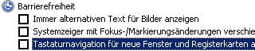



**GUI Name:** Tastaturnavigation für neue Fenster und Registerkarten aktivieren / Enable Caret Browsing for new windows and tabs

**Policy Name:** Unterstützung für Tastaturnavigation aktivieren / Turn on Caret Browsing support

**Supported On:** At least Internet Explorer 8.0

**Kategorie Pfad:** [Machine|User] Configuration\Administrative Templates\Windows-Komponenten\Internet Explorer\Internetsystemsteuerung\Seite "Erweitert"\

**Registry Schlüssel:** [HKLM|HKCU]\Software\[Policies\]Microsoft\Internet Explorer\CaretBrowsing

**Registry Wert:** EnableOnStartup

**Policy URL:** <http://gps.cloudapp.net/Default.aspx?PolicyID=374>

### Erklärung:

Mithilfe dieser Richtlinieneinstellung können Sie die Tastaturnavigation aktivieren oder deaktivieren. Mithilfe der Tastaturnavigation können Benutzer zu einer Webseite navigieren, indem Sie den Cursor über die Tastatur bewegen. Die Tastaturnavigation unterstützt Standardfunktionen von Texteditoren, z. B. das Markieren von Text über die Umschalttaste und das Kopieren einer Markierung in die Zwischenablage. Diese Einstellung ist besonders hilfreich für Benutzer, die keine Maus verwenden können oder möchten.

Wenn Sie diese Richtlinieneinstellung aktivieren, wird die Tastaturnavigation aktiviert.

Wenn Sie diese Richtlinieneinstellung deaktivieren, wird die Tastaturnavigation deaktiviert.

Wenn Sie diese Richtlinieneinstellung nicht konfigurieren, kann die Unterstützung für die Tastaturnavigation über die Registrierung aktiviert oder deaktiviert werden.

Hinweis: Das Setzen dieses Settings fügt automatisch einen Cursor in eine Webseite ein.

### Beispiel:

Dieses Setting kann mit jeder beliebigen Webseite getestet werden. Sobald das Setting aktiviert wurde, ist ein blinkender Cursor in der Webseite sichtbar, der entsprechend mittels Tastatur eingaben bewegt werden kann.

### Mögliche Werte:

0 => 

1 => 

### Empfehlung:

Dieses Setting sollte auf dem default Wert verbleiben.

## Systemzeiger mit Fokus-/Markierungsänderungen verschieben

 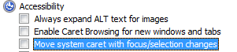

**GUI Name:** Systemzeiger mit Fokus-/Markierungsänderungen verschieben / Move system caret with focus/selection changes

**Supported On:** At least Internet Explorer 6.0

**Kategorie Pfad:** n/a

**Registry Schlüssel:** HKCU\Software\Microsoft\Internet Explorer\Main\

**Registry Wert:** Move System Caret

### Erklärung:

Dieses Setting bewegt den Cursor immer dann, wenn der aktuelle Fokus oder eine Auswahl (Selection) verändert wird. Dies ist insb. für Screen Reader u.ä. sinnvoll.

### Beispiel:

Dieses Setting kann mit jeder beliebigen Webseite getestet werden. Sobald das Setting aktiviert wurde, ist ein blinkender Cursor in der Webseite sichtbar.

Wenn nun die Seitenansicht bewegt oder Objekte selektiert werden, so wandert der Cursor mit.

### Mögliche Werte:

no => 

yes => 

### Empfehlung:

Sofern keine weiteren Barrierefreiheit-Tools verwendet werden, kann das Setting auf deaktiviert konfiguriert werden.

## Textgröße auf mittel für neue Fenster und Registerkarten zurücksetzen

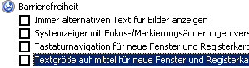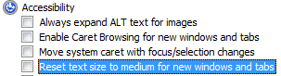

**GUI Name:** Textgröße auf mittel für neue Fenster und Registerkarten zurücksetzen / Reset text size to medium for new windows and tabs

**Supported On:** At least Internet Explorer 7.0

**Kategorie Pfad:** n/a

**Registry Schlüssel:** HKCU\Software\Microsoft\Internet Explorer\Zoom\

**Registry Wert:** ResetTextSizeOnStartup

### Erklärung:

Dieses Setting setzt die angezeigte Textgröße für ein neues Fenster oder Tab wieder zurück auf den Wert „mittel“. D.b., dass wenn die Textgröße vorher verändert worden ist (vgl. Screenshot), diese automatisch zurückgesetzt wird.

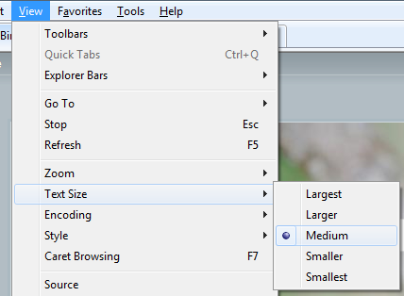

### Beispiel:

Dieses Setting kann mit jeder beliebigen Webseite getestet werden. Sobald die Schriftgröße auf einen anderen Wert als „mittel“ gesetzt ist und ein neues Fenster/Tab geöffnet wird, so wird dieses wieder die Schriftgröße „mittel“ nutzen.

### Mögliche Werte:

0 => 

1 => 

### Empfehlung:

Dieses Setting sollte dem User überlassen werden, oft wird dieses Setting auf enabled gestellt, da dadurch das Verhalten „konsistenter“ wahrgenommen wird.

## Textgröße beim Zoomen auf die mittlere Einstellung zurücksetzen

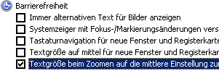 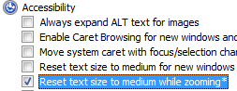

**GUI Name:** Textgröße auf mittel für neue Fenster und Registerkarten zurücksetzen / Reset text size to medium while zooming

**Supported On:** Internet Explorer 7.0 (Wert wird im UI für IE8 angezeigt)

**Kategorie Pfad:** n/a

**Registry Schlüssel:** HKCU\Software\Microsoft\Internet Explorer\Zoom\

**Registry Wert:** ResetTextSizeOnZoom

### Erklärung:

Dieses Setting setzt die eingestellte Textgröße auf “mittel” zurück, sobald auf einer Seite die Zoomfunktion verwendet wird.

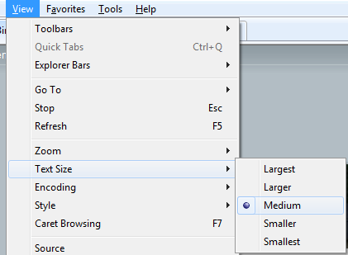

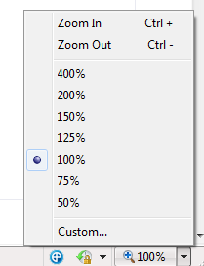

### Beispiel:

Dieses Setting kann mit jeder beliebigen Webseite getestet werden:

1. Die Textgröße einer Seite auf einen anderen Wert als „mittel“ setzen
2. Über die Statusleiste oder STRG+Scrollrad Zoomen

### Mögliche Werte:

0 => 

1 => 

### Empfehlung:

Dieses Setting sollte dem User überlassen werden, oft wird dieses Setting auf enabled gestellt, da dadurch das Verhalten „konsistenter“ wahrgenommen wird.

## Zoomfaktor für neue Fenster und Registerkarten zurücksetzen

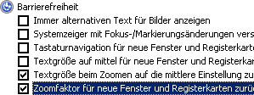 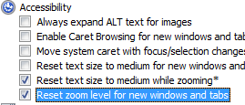

**GUI Name:** Zoomfaktor für neue Fenster und Registerkarten zurücksetzen / Reset zoom level for new windows and tabs

**Supported On:** At least Internet Explorer 7.0

**Kategorie Pfad:** n/a

**Registry Schlüssel:** HKCU\Software\Microsoft\Internet Explorer\Zoom\

**Registry Wert:** ResetZoomOnStartup

### Erklärung:

Dieses Setting setzt für jedes neue Fenster oder neues Tab den Zoomlevel wieder auf 100%.

### Mögliche Werte:

0 => 

1 => 

### Empfehlung:

Sofern das Zooming nicht generell benötigt wird, um eine Seite lesen zu können, so kann es sinnvoll sein, dieses Setting zu aktivieren, damit User sich nicht wundern, wenn eine Seite nicht so dargestellt wird, wie sie es gewohnt sind, sofern sie vorher (ggf. auf einer anderen Seite) den Zoomlevel verändert haben.

Außerdem entspricht das Verhalten des aktivierten Settings eher dem Verhalten, wie es erwartet wird.

# Browsing / Browsen

## Automatisches Beheben von Seitenlayoutfehlern mithilfe der Kompatibilitätsansicht



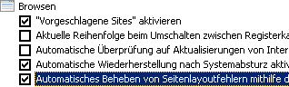

**GUI Name:** Automatisches Beheben von Seitenlayoutfehlern mithilfe der Kompatibilitätsansicht / Automatically recover from page layout errors with Compatibility View

**Supported On:** At least Internet Explorer 8.0

**Kategorie Pfad:** n/a

**Registry Schlüssel:** HKCU\Software\Microsoft\Internet Explorer\BrowserEmulation\

**Registry Wert:** AutomaticLayoutRecovery

### Erklärung:

Sollte die Internet Explorer Rendering Engine während des Renderns auf einen nicht behebbaren Fehler stoßen, so wird statt eine weiße („blank“) Seite darzustellen, versucht die Seite im IE7 Modus darzustellen. Es kann natürlich sein, dass dies ebenfalls nicht erfolgreich ist.

### Links:

<http://blogs.msdn.com/b/ie/archive/2009/02/16/just-the-facts-recap-of-compatibility-view.aspx>

<http://blogs.msdn.com/b/ie/archive/2008/08/27/introducing-compatibility-view.aspx>

“A webpage that uses the "table-layout:fixed" attribute is displayed unexpectedly in Compatibility View in Internet Explorer 8”: <http://support.microsoft.com/kb/981286>

### Mögliche Werte:

0 => 

1 => 

### Empfehlung:

Das Setting sollte aktiviert werden, um eine optimale Userexperience zu gewährleisten.

## Nicht verwendete Ordner im Verlauf und in Favoriten schließen

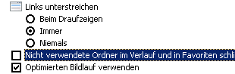 

**GUI Name:** Nicht verwendete Ordner im Verlauf und in Favoriten schließen / Close unused folders in History and Favorites

**Supported On:** At least Internet Explorer 6.0

**Kategorie Pfad:** n/a

**Registry Schlüssel:** HKCU\Software\Microsoft\Internet Explorer\Main\

**Registry Wert:** NscSingleExpand

### Erklärung:

Wenn dieses Setting aktiviert ist, so ist immer maximal genau ein Folder in den Favoriten oder dem Verlauf geöffnet. D.h., dass sobald ich von einem offenen Folder auf einen beliebigen anderen Folder klicke, der vorige Folder automatisch geschlossen wird.

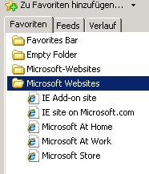

### Mögliche Werte:

0 => 

1 => 

### Empfehlung:

Das Setting sollte dem User überlassen werden, daher existiert auch keine Policy um dieses fest vorzugeben.

## Skriptdebugging deaktivieren (Internet Explorer)

 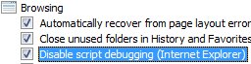

**GUI Name:** Skriptdebugging deaktivieren (Internet Explorer) / Disable script debugging (Internet Explorer)

**Supported On:** At least Internet Explorer 6.0

**Registry Schlüssel:** HKCU\Software\[Policies\]Microsoft\Internet Explorer\Main

**Registry Wert:** DisableScriptDebuggerIE

### Erklärung:

Mit dieser Einstellung können Sie einen eventuell installierten Skriptdebugger einschalten. Skriptdebugger werden von Website-Entwicklern verwendet, um die Programme und Skripts auf ihren Webseiten zu testen. Mit einem Skriptdebugger können Sie HTM- und ASP-Dateien durchsuchen, bearbeiten und debuggen, die VBScript (Microsoft Visual Basic Scripting Edition) oder Microsoft JScript enthalten.

Wenn Sie diese Einstellung aktivieren, wird das Skriptdebugging innerhalb des Internet Explorers eingeschaltet.

Wenn Sie diese Einstellung deaktivieren, wird das Skriptdebugging innerhalb des Internet Explorers ausgeschaltet.

### Mögliche Werte:

no => 

yes => 

### Empfehlung:

Das Setting sollte nur zur konkreten Fehleranalyse/suche verwendet werden und standardmäßig deaktiviert sein.

## Skriptdebugging deaktivieren (andere)

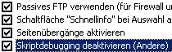 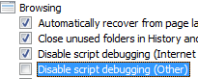

**GUI Name:** Skriptdebugging dektivieren / Disable script debugging (Other)

**Policy Name:** Skriptdebugging aktivieren / Turn on script debugging

**Supported On:** At least Internet Explorer 7.0

**Kategorie Pfad:** User Configuration\Administrative Templates\Windows-Komponenten\Internet Explorer\Interneteinstellungen\Erweiterte Einstellungen\Browsen\

**Registry Schlüssel:** HKCU\Software\[Policies\]Microsoft\Internet Explorer\Main

**Registry Wert:** Disable Script Debugger

**Policy URL:** <http://gps.cloudapp.net/Default.aspx?PolicyID=410>

### Erklärung:

***Hinweis: Die Group Policy verhält sich umgekehrt zum UI Setting, siehe Beschreibung bzw. Name des Settings/GP!***

Mit dieser Richtlinieneinstellung können Sie einen eventuell installierten Skriptdebugger einschalten. Skriptdebugger werden von Website-Entwicklern verwendet, um die Programme und Skripts auf ihren Webseiten zu testen. Mit einem Skriptdebugger können Sie HTM- und ASP-Dateien durchsuchen, bearbeiten und debuggen, die VBScript (Microsoft Visual Basic Scripting Edition) oder Microsoft JScript enthalten.

Wenn Sie diese Richtlinieneinstellung aktivieren, wird das Skriptdebugging eingeschaltet. Benutzer können die Option "Skriptdebugging deaktivieren" nicht ändern.

Wenn Sie diese Richtlinieneinstellung deaktivieren, wird das Skriptdebugging ausgeschaltet. Benutzer können die Option "Skriptdebugging deaktivieren" nicht ändern.

Wenn Sie diese Richtlinieneinstellung nicht konfigurieren, können die Benutzer die Option "Skriptdebugging deaktivieren" ein- und ausschalten.

### Mögliche Werte:

no => 

yes => 

### Empfehlung:

Das Setting sollte nur zur konkreten Fehleranalyse/suche verwendet werden und standardmäßig deaktiviert sein.

## Skriptfehler anzeigen

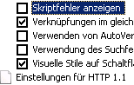 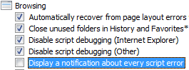

**GUI Name:** Skriptfehler anzeigen / Display a notification about every script error

**Policy Name:** Benachrichtigungen über Skriptfehler aktivieren / Turn on the display of a notification about every script error

**Supported On:** At least Internet Explorer 7.0

**Kategorie Pfad:** User Configuration\Administrative Templates\Windows Components\Internet Explorer\Internet Settings\Advanced settings\Browsing\

**Registry Schlüssel:** HKCU\Software\[Policies\]Microsoft\Internet Explorer\Main

**Registry Wert:** Error Dlg Displayed On Every Error

**Policy URL:** <http://gps.cloudapp.net/Default.aspx?PolicyID=413>

### Erklärung:

Mit dieser Richtlinieneinstellung können Sie angeben, ob Skriptfehler angezeigt werden, wenn eine Seite aufgrund von Skriptproblemen nicht richtig dargestellt wird. Diese Funktion ist standardmäßig ausgeschaltet, aber sehr nützlich für Webentwickler, die Webseiten testen.

Wenn Sie diese Richtlinieneinstellung aktivieren, werden dem Benutzer die Skriptfehler angezeigt, wenn eine Seite aufgrund von Skriptproblemen nicht richtig dargestellt wird. Benutzer können diese Richtlinieneinstellung nicht ändern.

Wenn Sie diese Richtlinieneinstellung deaktivieren, werden dem Benutzer keine Skriptfehler angezeigt, wenn eine Seite aufgrund von Skriptproblemen nicht richtig dargestellt wird. Benutzer können diese Richtlinieneinstellung nicht ändern.

Wenn Sie diese Richtlinieneinstellung nicht konfigurieren, können die Benutzer die Anzeige von Meldungen über die einzelnen Skriptfehler ein- und ausschalten.

### Mögliche Werte:

no => 

yes => 

### Empfehlung:

Das Setting sollte nur zur konkreten Fehleranalyse/suche verwendet werden und standardmäßig deaktiviert sein

## Schaltfläche „Schnellinfo“ bei Auswahl anzeigen

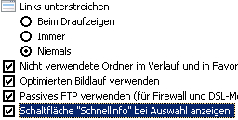 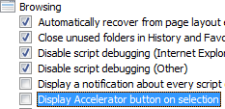

**GUI Name:** Schaltfläche „Schnellinfo“ bei Auswahl anzeigen / Display Accelerator button on selection

**Supported On:** At least Internet Explorer 8.0

**Registry Schlüssel:** HKCU\Software\Microsoft\Internet Explorer\Services\

**Registry Wert:** SelectionActivityButtonDisable

### Erklärung:

Sobald ein Text selektiert worden ist, kann der Button für die Accelerators eingeblendet werden, vgl.:



(im Bild ist „Web“ selectiert, der Button für die Schnellinfos ist der blaue Button mit dem Pfeil, welcher über dem bing Logo angezeigt wird.)

[Press the Internet Explorer 8 Accelerator](http://windows.microsoft.com/en-US/windows7/Press-the-Internet-Explorer-8-Accelerator)

[Accelerators @ Wikipedia](http://en.wikipedia.org/wiki/Accelerator_(Internet_Explorer))

[Accelerator Galery](http://ie.microsoft.com/activities/en-en/Default.aspx)

### Mögliche Werte:

1 => 

0 => 

### Empfehlung:

Sofern es beabsichtigt ist, dass [Schnellinfos/Acceleratoren](http://blogs.msdn.com/b/ie/archive/2009/03/27/accelerator-spotlight.aspx) genutzt werden können, sollte der Wert selbstverständlich aktiviert sein.

## Automatische Wiederherstellung nach Systemabsturz aktivieren

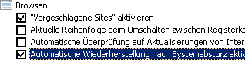 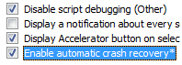

**GUI Name:** Automatische Wiederherstellung nach Systemabsturz aktivieren / Enable automatic crash recovery

**Policy Name:** Aufforderung zur automatischen Wiederherstellung nach Systemabsturz deaktivieren

**Supported On:** At least Internet Explorer 8.0

**Kategorie Pfad:** [Machine|User] Configuration\Administrative Templates\Windows-Komponenten\Internet Explorer\

**Registry Schlüssel:** [HKLM|HKCU]\Software\[Policies\]Microsoft\Internet Explorer\Recovery

**Registry Wert:** AutoRecover

**Policy URL:** <http://gps.cloudapp.net/Default.aspx?PolicyID=549>

### Erklärung:

***Hinweis: Die Group Policy verhält sich umgekehrt zum UI Setting, siehe Beschreibung bzw. Name des Settings/GP!***

Mithilfe dieser Richtlinieneinstellung wird die automatische Wiederherstellung nach einem Systemabsturz deaktiviert.

Wenn Sie diese Richtlinieneinstellung aktivieren, werden die Benutzer nicht von der automatischen Wiederherstellung nach einem Systemabsturz aufgefordert, ihre Daten wiederherzustellen, nachdem ein Programm fehlgeschlagen ist.

Wenn Sie diese Richtlinieneinstellung deaktivieren oder nicht konfigurieren, werden die Benutzer von der automatischen Wiederherstellung nach einem Systemabsturz aufgefordert, ihre Daten wiederherzustellen, nachdem ein Programm fehlgeschlagen ist.

Anmerkung:

Die Übersetzung ist hier nicht ganz korrekt. Das Setting bezieht sich NICHT auf einen Systemabsturz, sondern vielmehr auf einen Crash eines Internet Explorer Prozesses.

Wenn das Setting aktiv ist und ein Internet Explorer Tab Prozess beendet wird (z.B. durch einen Absturz des Prozesses), so wird das Tab automatisch wiederhergestellt und in etwa folgendes ist zu sehen:

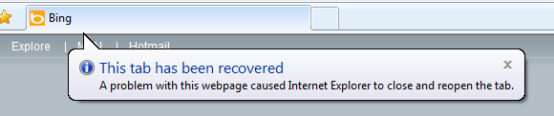

Wenn das Setting auf disabled eingestellt ist, so würde das Tab nicht recovered, d.h., dass das Tab einfach verschwindet und sofern es das einzige Tab in dem Fenster war, so wird das gesamte Fenster geschlossen.

### Mögliche Werte:

1 => 

0 => 

### Empfehlung:

Das Setting sollte eingeschaltet sein, damit die Crash Recovery genutzt werden kann. Das Setting macht nur dann Sinn, wenn [TabProcGrowth](http://gps.cloudapp.net/Default.aspx?PolicyID=617) > 0 gesetzt ist, was dem default entspricht.

## FTP-Ordneransicht aktivieren (außerhalb von Internet Explorer)

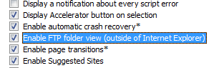 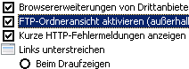

**GUI Name:** FTP-Ordneransicht aktivieren (außerhalb von Internet Explorer) / Enable FTP folder view (outside of Internet Explorer)

**Supported On:** At least Internet Explorer 6.0

**Registry Schlüssel:** HKCU\Software\Microsoft\FTP

**Registry Wert:** Use Web Based FTP

### Erklärung:

Wenn der Wert aktiviert ist, so ist es möglich FTP über z.B. den Explorer aufzurufen.

Wenn der Wert deaktiviert ist, so wird FTP über den Internet Explorer angezeigt, was nur eingeschränkte Useability zur Folge hat:

Explorer:

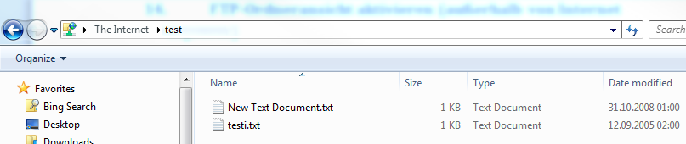

Internet Explorer:

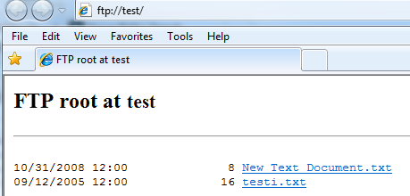

### Mögliche Werte:

yes => 

no => 

### Empfehlung:

Die Einstellung dieses Settings hängt auch stark von anderen, ggf. 3rd party Anwendungen ab. I.d.R. ist es praktischer die Explorer Funktionalität zu verwenden und daher sollte das Setting – sofern keine anderen Vorgaben z.B. von anderen Software Herstellern existieren – auf aktiviert eingestellt bleiben.

## Seitenübergänge deaktivieren

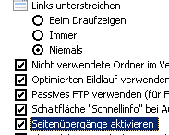 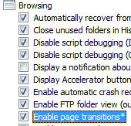

**GUI Name:** Seitenübergänge deaktivieren / Enable page transitions

**Policy Name:** Seitenübergänge deaktivieren / Turn off page transitions

**Supported On:** At least Internet Explorer 7.0

**Kategorie Pfad:** User Configuration\Administrative Templates\Windows-Komponenten\Internet Explorer\Interneteinstellungen\Erweiterte Einstellungen\Browsen\

**Registry Schlüssel:** HKCU\Software\[Policies\]Microsoft\Internet Explorer\Main

**Registry Wert:** Page_Transitions

**Policy URL:** <http://gps.cloudapp.net/Default.aspx?PolicyID=412>

### Erklärung:

Mit dieser Richtlinieneinstellung geben Sie an, ob Internet Explorer beim Wechsel zu einer anderen Webseite die bisherige Webseite ausblendet und die neue einblendet.  
  
Wenn Sie diese Richtlinieneinstellung aktivieren, wird der Seitenübergang ausgeschaltet. Benutzer können dieses Verhalten nicht ändern.  
  
Wenn Sie diese Richtlinieneinstellung deaktivieren, wird der Seitenübergang eingeschaltet. Benutzer können dieses Verhalten nicht ändern.  
  
Wenn Sie diese Richtlinieneinstellung nicht konfigurieren, können die Benutzer Seitenübergänge aktivieren oder deaktivieren.

### Mögliche Werte:

0 => 

1 => 

### Links:

<http://ie7triage.spaces.live.com/blog/cns!3B6634EF5458F389!480.entry>

<http://msdn.microsoft.com/en-us/library/ms532847.aspx>

### Empfehlung:

Sofern keine Probleme existieren oder andere Anforderungen existieren, kann das default Setting beibehalten werden. Dies bewirkt einen besseren optischen Eindruck.

## „Vorgeschlagene Sites“ aktivieren

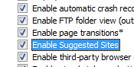

**GUI Name:** „Vorgeschlagene Sites“ aktivieren / Enable Suggested Sites

**Policy Name:** “Vorgeschlagene Sites” aktivieren / Turn on Suggested Sites

**Supported On:** At least Internet Explorer 8.0

**Kategorie Pfad:** User Configuration\Administrative Templates\Windows-Komponenten\Internet Explorer\

**Registry Schlüssel:** HKCU\Software\[Policies\]Microsoft\Internet Explorer\Suggested Sites

**Registry Wert:** Enabled

**Policy URL:** <http://gps.cloudapp.net/Default.aspx?PolicyID=1780>

### Erklärung:

Diese Richtlinieneinstellung steuert das Feature ´Vorgeschlagene Sites´ auf Grundlage der Browseraktivität des Benutzers. ´Vorgeschlagene Sites´ meldet den Browserverlauf eines Benutzers an Microsoft, um Sites vorzuschlagen, die für den Benutzer möglicherweise interessant sind.

Wenn Sie diese Richtlinieneinstellung aktivieren, wird der Benutzer nicht aufgefordert, ´Vorgeschlagene Sites´ zu aktivieren. Der Browserverlauf des Benutzers wird gesendet, um Vorschläge zu erzeugen.

Wenn Sie diese Richtlinieneinstellung deaktivieren, werden die diesem Feature zugeordneten Einstiegspunkte und Funktionen deaktiviert.

Wenn Sie diese Richtlinieneinstellung nicht konfigurieren, können die Benutzer das Feature ´Vorgeschlagene Sites´ aktivieren oder deaktivieren.

### Mögliche Werte:

0 => 

1 => 

### Links:

<http://blogs.msdn.com/b/ie/archive/2009/02/05/suggested-sites-privacy.aspx>

<http://blogs.technet.com/b/privacyimperative/archive/2009/02/05/internet-explorer-8-s-suggested-sites-and-privacy.aspx>

### Empfehlung:

Es spricht nichts dagegen das Feature zu enablen (vgl. [Privacy](http://blogs.msdn.com/ie/archive/2008/08/25/ie8-and-privacy.aspx)). In vielen Corporate Environments wird dieses Setting disabled.

## Browsererweiterungen von Drittanbietern aktivieren

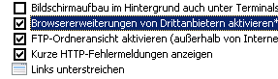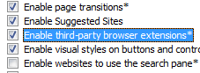

**GUI Name:** Browsererweiterungen von Drittanbietern aktivieren / Enable third-party browser extensions

**Policy Name:** Browsererweiterungen von Drittanbietern zulassen / Allow third-party browser extensions

**Supported On:** At least Internet Explorer 6.0 in Windows 2003 Service Pack 1

**Kategorie Pfad:** [Machine|User] Configuration\Administrative Templates\Windows-Komponenten\Internet Explorer\Internetsystemsteuerung\Seite "Erweitert"\

**Registry Schlüssel:** [HKLM|HKCU]\Software\[Policies\]Microsoft\Internet Explorer\Main

**Registry Wert:** Enable Browser Extensions

**Policy URL:** <http://gps.cloudapp.net/Default.aspx?PolicyID=386>

### Erklärung:

Mit dieser Richtlinieneinstellung können Sie festlegen, ob Internet Explorer COM-Add-Ons (so genannte Browserhilfsobjekte) startet, z. B. Symbolleisten. Browserhilfsobjekte können Fehler wie Pufferüberläufe enthalten, die die Leistung oder Stabilität von Internet Explorer beeinträchtigen.

Wenn Sie diese Richtlinieneinstellung aktivieren, startet Internet Explorer automatisch alle Browserhilfsobjekte, die auf dem Benutzercomputer installiert sind.

Wenn Sie diese Richtlinieneinstellung deaktivieren, werden Browserhilfsobjekte nicht gestartet.

Wenn Sie diese Richtlinieneinstellung nicht konfigurieren, startet Internet Explorer automatisch alle Browserhilfsobjekte, die auf dem Benutzercomputer installiert sind.

### Mögliche Werte:

no => 

yes => 

### Empfehlung:

Da i.d.R. verschiedenste 3rd party Extensions installiert sind und auch genutzt werden sollen, sollte der default Wert „yes“ beibehalten werden

## Visuelle Stile auf Schaltflächen und Steuerelementen in Webseiten aktivieren

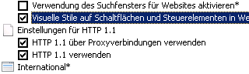

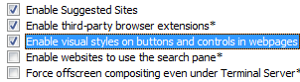

**GUI Name:** Visuelle Stile auf Schaltflächen und Steuerelementen in Webseiten aktivieren / Enable visual styles on buttons and controls in webpages

**Supported On:** At least Internet Explorer 6.0

**Registry Schlüssel:** HKCU\Software\Microsoft\Internet Explorer\Main

**Registry Wert:** Use Themes

### Erklärung:

Dieses Settings enabled bzw. disabled die Verwendung von Desktop Themes innerhalb des Internet Explorers.

### Beispiel:

 vs. 



### Mögliche Werte:

0 => 

1 => 

### Empfehlung:

Sofern keine Probleme bedingt durch 3rd party Themes bekannt sind, trägt es zur besseren User Experience bei, wenn das Setting enabled ist.

## Verwendung des Suchfensters für Websites aktivieren

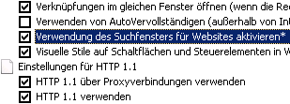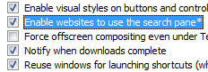

**GUI Name:** Verwendung des Suchfensters für Websites aktivieren / Enable websites to use the search pane

**Supported On:** At least Internet Explorer 7.0

**Registry Schlüssel:** HKCU\Software\Microsoft\Internet Explorer\Main

**Registry Wert:** EnableSearchPane

### Erklärung:

Durch dieses Setting wird die sog. „Search Pane“ aktiviert. Diese Search Pane ist eine einblendbare Ansicht, in der früher Suchergebnisse dargestellt worden sind. Heute wird dieses Feature kaum noch verwendet.

### Beispiel:

<a href=“http://www.bing.com“ target=”_SEARCH”>Open Bing in Search Pane</a>



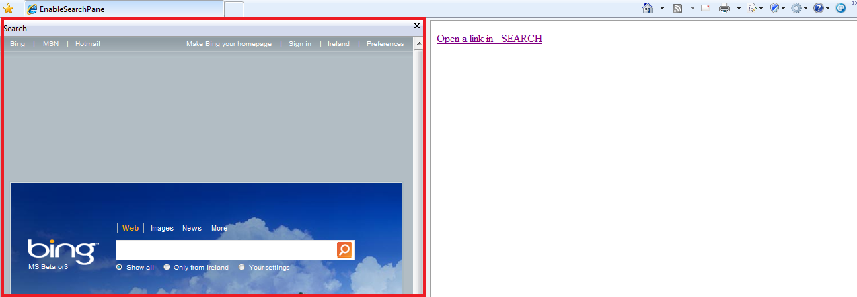

### Mögliche Werte:

0 => 

1 => 

### Empfehlung:

Da dieses Feature nicht mehr verwendet wird, kann dieses in den meisten Fällen deaktiviert bleiben.

## Bildschirmaufbau im Hintergrund auch unter Terminal Server

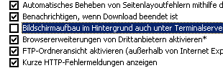

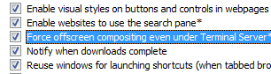

**GUI Name:** Force offscreen compositing even under Terminal Server

**Supported On:** At least Internet Explorer 6.0

**Registry Schlüssel:** HKCU\Software\Microsoft\Internet Explorer\Main

**Registry Wert:** ForceOffscreenComposition

### Erklärung:

**Bildschirmaufbau im Hintergrund auch unter Terminalserver erzwingen (Neustart erforderlich)**  
  
**Hinweis:** Wenn Sie auf diese Option klicken, müssen Sie den Internet Explorer neu starten.  
  
Standard=deaktiviert  
  
Unter "Bildaufbau" versteht man den Prozess, zwei Bilder zu kombinieren, um ein neues Bild zu formen. Die häufigste Bildaufbau-Operation ist ein Überblenden, bei dem ein Bild über ein anderes gelegt wird. Bildaufbau-Effekte können zu einem Blinken des Bildschirms führen, wenn Sie Internet Explorer in Verbindung mit Terminaldiensten ausführen. Wenn Sie diese Option aktivieren, können Sie das Blinken eliminieren; dies kann jedoch zu einer erheblichen Leistungsverminderung bei der Ausführung von Internet Explorer mit Terminaldiensten führen. Eine Musterseite, die Bildaufbau-Effekte verwendet, finden Sie auf der folgenden Website von Microsoft:

<http://msdn2.microsoft.com/en-us/library/ms532984.aspx> (http://msdn2.microsoft.com/en-us/library/ms532984.aspx)

### <http://support.microsoft.com/kb/293513/de>

### Mögliche Werte:

0 => 

1 => 

### Empfehlung:

Auf Terminal Servern sollte das Setting deaktiviert werden, auf Clients kann dieses Setting meist ohne Einschränkungen aktiviert werden.

## Benachrichtigen, wenn Download beendet ist

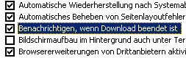 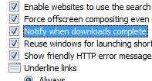

**GUI Name:** Benachrichtigen, wenn Download beendet ist / Notify when downloads complete

**Supported On:** At least Internet Explorer 6.0

**Registry Schlüssel:** HKCU\Software\Microsoft\Internet Explorer\Main

**Registry Wert:** NotifyDownloadComposition

### Erklärung:

Dieses Setting steuert, ob nach einem Download der Download Dialog geöffnet bleibt und damit die Schaltflächen „Öffnen/Ausführen“, „Verzeichnis öffnen“ und „Schließen“ genutzt werden können.

Wenn das Setting auf deaktiviert eingestellt ist, so wird der Dialog nach dem Download ohne Userzutun geschlossen. Ein typischer Dialog sieht wie folgt aus:

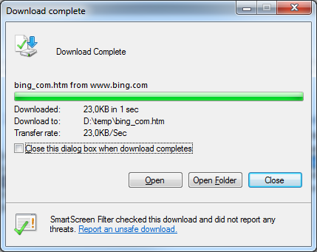

### Mögliche Werte:

no => 

yes => 

### Empfehlung:

Das Setting sollte aktiviert bleiben, damit der User anschließend auf seinen Download reagieren kann.

## Verknüpfungen im gleichen Fenster öffnen (wenn die Registernavigation ausgeschaltet ist)

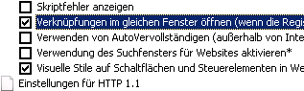

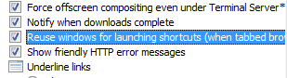

**GUI Name:** Verknüpfungen im gleichen Fenster öffnen (wenn die Registernavigation ausgeschaltet ist) / Reuse windows for launching shortcuts (when tabbed browsing is off)

**Policy Name:** Konfiguration der Fensterwiederverwendung deaktivieren / Turn off configuration of window reuse

**Supported On:** At least Internet Explorer 7.0

**Kategorie Pfad:** [Machine|User] Configuration\Administrative Templates\Windows-Komponenten\Internet Explorer\

**Registry Schlüssel:** [HKLM|HKCU]\Software\[Policies\]Microsoft\Internet Explorer\Main

**Registry Wert:** AllowWindowReuse

**Policy URL:** <http://gps.cloudapp.net/Default.aspx?PolicyID=631>

### Erklärung:

***Hinweis: Die Group Policy verhält sich anders als das UI Setting, siehe Beschreibung bzw. Name des Settings/GP!***

Mit dieser Richtlinieneinstellung können Sie das Verhalten neuer Fenster in Internet Explorer konfigurieren.

Wenn Sie diese Richtlinieneinstellung aktivieren, können die Benutzer das Verhalten bei der Wiederverwendung von Fenstern nicht konfigurieren. Hierbei müssen Sie angeben, wie mit Links aus anderen Anwendungen verfahren wird:

In vorhandenem Internet Explorer-Fenster öffnen. Wenn die Registernavigation aktiviert ist, wird in dieser Situation eine neue Registerkarte erstellt.

Neues Internet Explorer-Fenster öffnen.

Wenn Sie diese Richtlinieneinstellung deaktivieren oder nicht konfigurieren, können die Benutzer die Wiederverwendung von Fenstern ändern.

### Mögliche Werte:

0 =>  In neuem Internet Explorer-Fenster öffnen

1 =>  In vorhandenem Internet Explorer-Fenster öffnen

### Empfehlung:

Da unsere Empfehlung ist, Tabbed Browsing zu verwenden, wird dieses Setting selten verwendet.

## Kurze HTTP-Fehlermeldungen anzeigen

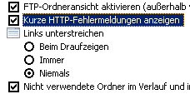 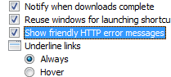

**GUI Name:** Kurze HTTP-Fehlermeldungen anzeigen / Show friendly http error messages

**Policy Name:** Kurze HTTP-Fehlermeldungen deaktivieren / Turn off friendly http error messages

**Supported On:** At least Internet Explorer 7.0

**Kategorie Pfad:** User Configuration\Administrative Templates\Windows-Komponenten\Internet Explorer\Interneteinstellungen\Erweiterte Einstellungen\Browsen\

**Registry Schlüssel:** HKCU\Software\[Policies\]Microsoft\Internet Explorer\Main

**Registry Wert:** Friendly http errors

**Policy URL:** <http://gps.cloudapp.net/Default.aspx?PolicyID=411>

### Erklärung:

***Hinweis: Die Group Policy verhält sich umgekehrt zum UI Setting, siehe Beschreibung bzw. Name des Settings/GP!***

Diese Richtlinieneinstellung gibt an, ob eine ausführliche Beschreibung mit Hinweisen zur Fehlerbehebung angezeigt werden soll, wenn beim Herstellen der Verbindung mit einem Internetserver ein Problem auftritt. Wenn Sie dieses Kontrollkästchen deaktivieren, werden nur der Fehlercode und die Bezeichnung des Fehlers angezeigt.

Wenn Sie diese Richtlinieneinstellung aktivieren, wird dem Benutzer keine ausführliche Beschreibung mit Hinweisen zur Fehlerbehebung angezeigt, wenn beim Herstellen der Verbindung mit einem Internetserver ein Problem auftritt. Benutzer können diese Richtlinieneinstellung nicht ändern.

Wenn Sie diese Richtlinieneinstellung deaktivieren, wird dem Benutzer eine ausführliche Beschreibung mit Hinweisen zur Fehlerbehebung angezeigt, wenn beim Herstellen der Verbindung mit einem Internetserver ein Problem auftritt. Benutzer können diese Richtlinieneinstellung nicht ändern.

Wenn Sie diese Richtlinieneinstellung nicht konfigurieren, können die Benutzer die Anzeige von kurzen HTTP-Fehlermeldungen ein- und ausschalten.

Hinweis: die deutsche Übersetzung ist hier missverständlich. Gemeint ist „Benutzer-lesbare http-Fehlermeldungen anzeigen“.

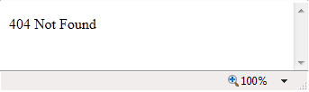

Vs.

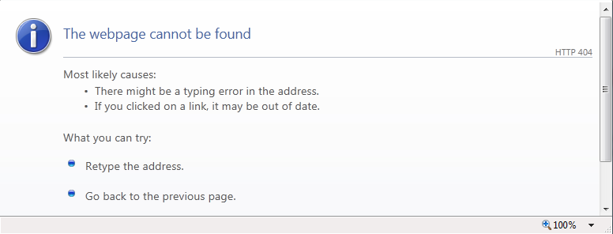

### Links:

<http://blogs.msdn.com/b/ieinternals/archive/2010/08/19/http-error-pages-in-internet-explorer.aspx>

### Mögliche Werte:

no => 

yes => 

### Empfehlung:

Um den Usern die best-mögliche Hilfe im Fehlerfall zu bieten, sollte das Feature aktiviert sein. Bei custom Fehlermeldungen von Webservern wird die custom Fehlermeldung dargestellt.

## Links unterstreichen

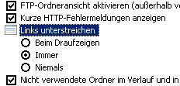 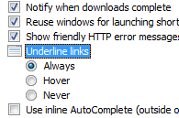

**GUI Name:** Links unterstreichen / Underline links

**Policy Name:** Konfiguration von Linkunterstreichungen deaktivieren / Turn off configuring underline links

**Supported On:** At least Internet Explorer 7.0 (Setting auch in IE6)

**Kategorie Pfad:** User Configuration\Administrative Templates\Windows-Komponenten\Internet Explorer\Interneteinstellungen\Erweiterte Einstellungen\Browsen\

**Registry Schlüssel:** HKCU\Software\[Policies\]Microsoft\Internet Explorer\Main

**Registry Wert:** Anchor Underline

**Policy URL:** <http://gps.cloudapp.net/Default.aspx?PolicyID=415>

### Erklärung:

***Hinweis: Die Group Policy verhält sich anders als das UI Setting, siehe Beschreibung bzw. Name des Settings/GP!***

Mit dieser Richtlinieneinstellung können Sie angeben, wie Links auf Webseiten unterstrichen werden sollen. Wählen Sie eine der folgenden Einstellungen:

Um alle Links zu unterstreichen, klicken Sie auf "Immer".

Um keine Links zu unterstreichen, klicken Sie auf "Nie".

Um Links zu unterstreichen, wenn sich der Mauszeiger darüber befindet, klicken Sie auf "Beim darauf zeigen".

Wenn Sie diese Richtlinieneinstellung aktivieren, können die Benutzer nicht auswählen, wann Links unterstrichen werden. Hierbei müssen Sie angeben, wann Links unterstrichen werden sollen:

"Immer"

"Nie"

"Beim darauf zeigen" (wenn sich der Mauszeiger über dem Link befindet)

Wenn Sie diese Richtlinieneinstellung deaktivieren oder nicht konfigurieren, können die Benutzer auswählen, wann Links unterstrichen werden sollen.

### Mögliche Werte:

yes => Immer

hover =>  Beim Draufzeigen

no => Niemals

### Empfehlung:

Da das default Setting dem entspricht, was ein typischer User gewohnt ist, sollte dieses auch nicht verändert werden.

## Verwenden von AutoVervollständigen

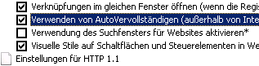

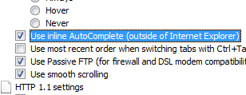

**GUI Name:** Verwenden von AutoVervollständigen (außerhalb von Internet Explorer) / Use inline AutoComplete (outside of Internet Explorer)

**Policy Name:** AutoVervollständigen für Webadressen einschalten / Turn on inline AutoComplete for Web addresses

**Supported On:** At least Internet Explorer 7.0 (Setting auch in IE6, die GPO erst mit IE7)

**Kategorie Pfad:** User Configuration\Administrative Templates\Windows-Komponenten\Internet Explorer\Interneteinstellungen\AutoVervollständigen\

**Registry Schlüssel:** HKCU\SOFTWARE\[Policies\]Microsoft\Windows\CurrentVersion\Explorer\AutoComplete

**Registry Wert:** Append Completion

**Policy URL:** <http://gps.cloudapp.net/Default.aspx?PolicyID=408>

### Erklärung:

Mit dieser Richtlinieneinstellung können Sie die AutoVervollständigen-Funktion für Webadressen einschalten. Die AutoVervollständigen-Funktion macht Vorschläge für die Eingabe, indem sie die Adresse oder den Befehl automatisch durch die naheliegendste Übereinstimmung ergänzt. Standardmäßig ist diese Funktion für Webadressen in Internet Explorer ausgeschaltet.

Wenn Sie diese Richtlinieneinstellung aktivieren, wird die AutoVervollständigen-Funktion für Webadressen eingeschaltet. Die Benutzer können sie nicht wieder ausschalten.

Wenn Sie diese Richtlinieneinstellung deaktivieren, wird die AutoVervollständigen-Funktion für Webadressen ausgeschaltet. Die Benutzer können sie nicht wieder einschalten.

Wenn Sie diese Richtlinieneinstellung nicht konfigurieren, können die Benutzer entscheiden, ob sie die AutoVervollständigen-Funktion für Webadressen ein- oder ausschalten möchten.

### Beispiel:

Beim Eingeben von „www.micro“ wird automatisch versucht die einzugebende Adresse auf Basis von bereits besuchten Seiten zu ergänzen:



Durch das automatische Selektieren kann die Adresse auch weiter eingegeben werden.

### Mögliche Werte:

no => 

yes => 

**Hinweis:**

Für IE 8 hat dieses Setting keine Auswirkungen.

Es mag sein, dass dieser Wert in zukünftigen Versionen des Internet Explorers auch wieder für die AutoVervollständigung in der Adressleiste gültig wird.

### Empfehlung:

Sofern die aktuell eingesetzte IE Version Autovervollständigen unterstützt, sollte das Setting aktiviert werden, um den Usern den Zugriff insb. auf (häufig) besuchte Seiten zu vereinfachen.

## Aktuelle Reihenfolge beim Umschalten zwischen Registerkarten mit Strg+Tab verwenden

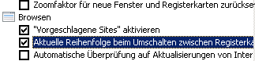

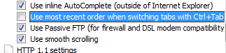

**GUI Name:** Aktuelle Reihenfolge beim Umschalten zwischen Registerkarten mit Strg+Tab verwenden / Use most recent order when switching tabs with Ctrl+Tab

**Supported On:** At least Internet Explorer 6.0

**Registry Schlüssel:** HKCU\Software\Microsoft\Internet Explorer\TabbedBrowsing\

**Registry Wert:** UseMRUSwitching

### Erklärung:

Wenn dieses Setting deaktiviert ist, so wird immer die Reihenfolge beim Umschalten mittels Strg+Tab von links nach rechts beibehalten.

Wenn dieses Setting aktiviert ist, dann wird immer die Reihenfolge in der die Tabs erzeugt wurden beibehalten, d.h. wenn z.B. durch das Verschieben der Tabs die Reihenfolge verändert worden ist, dass dann in „ungewohnter Weise“ die Tabs gewechselt werden.

### Mögliche Werte:

no => 

yes => 

### Empfehlung:

Da durch dieses Setting zwar das Alter beherzigt wird, aber dies u.U. ein ungewohntes Verhalten erzeugt, durch das die User verwirrt oder verunsichert werden, ist es in den meisten Umgebungen sinnvoll, das Standard Setting (deaktiviert) nicht zu verändern.

## Passives FTP verwenden (für Firewall und DSL-Modem Kompatibilität)

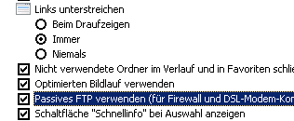

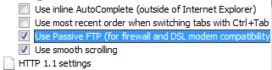

**GUI Name:** Passives FTP verwenden (für Firewall und DSL-Modem Kompatibilität) / Use Passive FTP (for firewall and DSL modem compatibility)

**Supported On:** At least Internet Explorer 6.0

**Registry Schlüssel:** HKCU\Software\Microsoft\FTP\

**Registry Wert:** Use PASV

### Erklärung:

Dieses Setting dient insb. dazu, dass Clients, die hinter einer NAT Firewall agieren, FTP nutzen können.

Vgl.:

<http://support.microsoft.com/kb/323446>

<http://de.wikipedia.org/wiki/File_Transfer_Protocol>

### Mögliche Werte:

no => 

yes => 

### Empfehlung:

Das Setzen dieses Wertes ist abhängig von der (Netzwerk) Umgebung und der Entscheidung überhaupt FTP zuzulassen. Das Setzen dieses Wertes sollte mit dem jeweiligen Netzwerk Teams abgestimmt werden.

## Optimierten Bildlauf verwenden

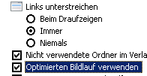 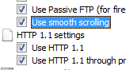

**GUI Name:** Optimierten Bildlauf verwenden / Use smooth scrolling

**Policy Name:** Optimierten Bildlauf deaktivieren / Turn off smooth scrolling

**Supported On:** At least Internet Explorer 7.0 (Setting available since IE3, GPO with IE7)

**Kategorie Pfad:** User Configuration\Administrative Templates\Windows-Komponenten\Internet Explorer\Interneteinstellungen\Erweiterte Einstellungen\Browsen\

**Registry Schlüssel:** HKCU\Software\[Policies\]Microsoft\Internet Explorer\Main

**Registry Wert:** SmoothScroll

**Policy URL:** <http://gps.cloudapp.net/Default.aspx?PolicyID=414>

### Erklärung:

***Hinweis: Die Group Policy verhält sich umgekehrt zum UI Setting, siehe Beschreibung bzw. Name des Settings/GP!***

Mit dieser Richtlinieneinstellung können Sie angeben, ob der optimierte Bildlauf zur Anzeige von Inhalten mit vordefinierter Geschwindigkeit verwendet werden soll.

Wenn Sie diese Richtlinieneinstellung aktivieren, wird der optimierte Bildlauf ausgeschaltet. Benutzer können dieses Verhalten nicht ändern.

Wenn Sie diese Richtlinieneinstellung deaktivieren, wird der optimierte Bildlauf eingeschaltet. Benutzer können dieses Verhalten nicht ändern.

Wenn Sie diese Richtlinieneinstellung nicht konfigurieren, können die Benutzer den optimierten Bildlauf ein- und ausschalten.

<http://www.microsoft.com/windowsxp/using/accessibility/smoothscrolling.mspx>

**Turn On or Turn Off Smooth Scrolling**

When selected, this option allows a special type of scrolling to display content at a predetermined speed. Turned off, screen readers will continue to read links correctly even when the next link is off the current screen, and voice recognition programs may perform better as well. Left on, screen readers will sometimes read part of the next link and/or extraneous information along with the next link. This procedure tells you how to turn this option on or off through **Internet Options** in **Control Panel**.

### Mögliche Werte:

0 => 

1 => 

### Empfehlung:

Da dieses Setting sich auf die Verwendung eines Screenreaders bezieht, sollte es nur bei Bedarf verändert werden.

# HTTP 1.1 settings / Einstellungen für http 1.1

## HTTP 1.1 verwenden

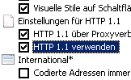 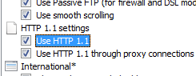

**GUI Name:** HTTP 1.1 verwenden / Use HTTP 1.1

**Policy Name:** HTTP 1.1 verwenden / Use HTTP 1.1

**Supported On:** At least Internet Explorer 8.0 (Setting auch in IE6/7)

**Kategorie Pfad:** [Machine|User] Configuration\Administrative Templates\Windows-Komponenten\Internet Explorer\Internetsystemsteuerung\Seite "Erweitert"\

**Registry Schlüssel:** [HKLM|HKCU]\SOFTWARE\[Policies\]Microsoft\Windows\CurrentVersion\Internet Settings

**Registry Wert:** EnableHttp1_1

**Policy URL:** <http://gps.cloudapp.net/Default.aspx?PolicyID=376>

### Erklärung:

Mithilfe dieser Richtlinieneinstellung können Sie steuern, ob HTTP 1.1 (Hypertext Transfer Protocol) von Internet Explorer verwendet wird.

Wenn Sie diese Richtlinieneinstellung aktivieren, wird HTTP 1.1 verwendet.

Wenn Sie diese Richtlinieneinstellung deaktivieren, wird HTTP 1.1 nicht verwendet.

Wenn Sie diese Richtlinieneinstellung nicht konfigurieren, können die Benutzer festlegen, ob HTTP 1.1 von Internet Explorer verwendet wird.

### RFC http1.1

<http://tools.ietf.org/html/rfc2616>

### Mögliche Werte:

0 => 

1 => 

### Empfehlung:

http 1.1 hat verschiedene Vorteile gegenüber http1.0. Daher sollte das Setting aktiviert bleiben.

## HTTP 1.1 über Proxyverbindungen verwenden

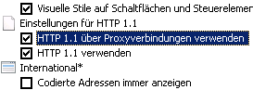 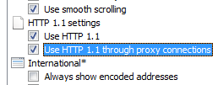

**GUI Name:** HTTP 1.1 über Proxyverbindungen verwenden / Use HTTP 1.1 through proxy connections

**Policy Name:** HTTP 1.1 über Proxyverbindungen verwenden / Use HTTP 1.1 through proxy connections

**Supported On:** At least Internet Explorer 8.0 (Setting auch in IE6/7)

**Kategorie Pfad:** [Machine|User] Configuration\Administrative Templates\Windows-Komponenten\Internet Explorer\Internetsystemsteuerung\Seite "Erweitert"\

**Registry Schlüssel:** [HKLM|HKCU]\SOFTWARE\[Policies\]Microsoft\Windows\CurrentVersion\Internet Settings

**Registry Wert:** ProxyHttp1.1

**Policy URL:** <http://gps.cloudapp.net/Default.aspx?PolicyID=378>

### Erklärung:

Mithilfe dieser Richtlinieneinstellung können Sie steuern, ob HTTP 1.1 (Hypertext Transfer Protocol) über Proxyverbindungen von Internet Explorer verwendet wird.

Wenn Sie diese Richtlinieneinstellung aktivieren, wird HTTP 1.1 von Internet Explorer über Proxyverbindungen verwendet.

Wenn Sie diese Richtlinieneinstellung deaktivieren, wird HTTP 1.1 von Internet Explorer nicht über Proxyverbindungen verwendet.

Wenn Sie diese Richtlinieneinstellung nicht konfigurieren, können die Benutzer konfigurieren, ob HTTP 1.1 über Proxyverbindungen von Internet Explorer verwendet wird.

### Mögliche Werte:

0 => 

1 => 

### Empfehlung:

http 1.1 hat verschiedene Vorteile gegenüber http1.0. Daher sollte das Setting aktiviert bleiben.

# International / International

## Codierte Adressen immer anzeigen

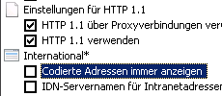 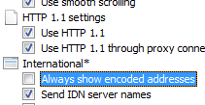

**GUI Name:** Codierte Adressen immer anzeigen /Always show encoded addresses

**Supported On:** At least Internet Explorer 8.0

**Registry Schlüssel:** HKCU\Software\Microsoft\Windows\CurrentVersion\Internet Settings\

**Registry Wert:** ShowPunycode

### Erklärung:

Wenn dieses Setting aktiviert ist, so werden sog. Punycode URLs nicht in „lesbare“ Zeichen umgewandelt, sondern verbleiben in Punycode.

<http://msdn.microsoft.com/en-us/library/dd565654(VS.85).aspx#advantages>

<http://de.wikipedia.org/wiki/Punycode>

### Beispiel:

<http://www.münchen.de>

bzw.:

<http://www.xn--mnchen-3ya.de>



### Mögliche Werte:

0 => 

1 => 

### Empfehlung:

Die Verwendung von Punycode URLs ist in Deutschland nicht weit verbreitet. In anderen Regionen der Welt, insb. in asiatischen Ländern ist dies weiter verbreitet. Durch die Anzeige von Punycode in der Adressleiste werden die Anwender vermutlich eher verwirrt, als dass dadurch eine erhöhte Sicherheit erreicht wird. Daher sollte das Standard-Setting (deaktiviert) beibehalten werden.

## IDN-Servernamen senden

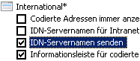 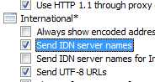

**GUI Name:** IDN-Servernamen senden / Send IDN server names

**Policy Name:** Internationale Domänennamen senden / Send internationalized domain names

**Supported On:** At least Internet Explorer 7.0

**Kategorie Pfad:** User Configuration\Administrative Templates\Windows-Komponenten\Internet Explorer\Internetsystemsteuerung\

**Registry Schlüssel:** HKCU\Software\[Policies\]Microsoft\Windows\CurrentVersion\Internet Settings

**Registry Wert:** EnablePunyCode

**Policy URL:** <http://gps.cloudapp.net/Default.aspx?PolicyID=443>

### Erklärung:

Mit dieser Richtlinieneinstellung können Sie festlegen, ob Internet Explorer Unicode-Domänennamen in das IDN-Format (Punycode) konvertiert, bevor sie an DNS-Server (Domain Name System) oder Proxyserver gesendet werden.

Wenn Sie diese Richtlinieneinstellung aktivieren, müssen Sie angeben, wann IDN-Servernamen gesendet werden sollen:

0) Unicode-Domänennamen werden nie in das IDN-Format konvertiert

1) Unicode-Domänennamen werden nur in das IDN-Format konvertiert, wenn es sich um Adressen handelt, die sich nicht in der Internetzone befinden

2) Unicode-Domänennamen werden nur in das IDN-Format konvertiert, wenn es sich um Adressen handelt, die sich in der Intranetzone befinden

3) Unicode-Domänennamen werden immer in das IDN-Format konvertiert.

Wenn Sie diese Richtlinieneinstellung deaktivieren oder nicht konfigurieren, können die Benutzer diese Einstellung über "Erweiterten Optionen" in "Internetsystemsteuerung" ändern. Standardmäßig werden Domänennamen nur dann in das IDN-Format konvertiert, wenn es sich um Adressen handelt, die sich nicht in der Intranetzone befinden.

### Mögliche Werte:

0 => Nie in IDN-Format konvertieren

1 => Nichtintranetadressen in IDN-Format konvertieren

2 => Intranetadressen in IDN-Format konvertieren

3 => Immer in IDN-Format konvertieren

### Beispiel:

Wenn das Setting auf 0 eingestellt ist, so wird z.B. <http://www.münchen.de> nicht korrekt aufgelöst und damit die Standardsuche mit der URL geöffnet.

### Empfehlung:

Sofern die Verwendung von IDNs generell erlaubt sein soll, sollte der Wert entweder auf 1 oder 3 gestellt werden. Wenn im Unternehmen keine IDN möglich oder vorgesehen sind, dann kann der Standardwert von 1 beibehalten werden.

## IDN-Servernamen für Intranetadressen senden

Vgl. 32.

## UTF-8-URLs senden

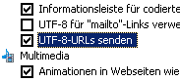 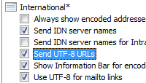

**GUI Name:** UTF-8-URLs senden / Send UTF-8 URLs

**Policy Name:** Senden von URLs als UTF-8 verhindern (Neustart erforderlich) / Turn off sending URLs as UTF-8 (requires restart)

**Supported On:** At least Internet Explorer 7.0

**Kategorie Pfad:** User Configuration\Administrative Templates\Windows-Komponenten\Internet Explorer\Interneteinstellungen\URL-Codierung\

**Registry Schlüssel:** HKCU\Software\[Policies\]Microsoft\Windows\CurrentVersion\Internet Settings

**Registry Wert:** UrlEncoding

**Policy URL:** <http://gps.cloudapp.net/Default.aspx?PolicyID=449>

### Erklärung:

***Hinweis: Die Group Policy verhält sich umgekehrt zum UI Setting, siehe Beschreibung bzw. Name des Settings/GP!***

Mit dieser Richtlinie geben Sie an, ob der Standard UTF-8 verwendet werden soll, der Zeichen so definiert, dass sie in jeder Sprache lesbar sind. Mithilfe von UTF-8 können Sie Internetadressen (URLs) austauschen, die Zeichen aus beliebigen Sprachen enthalten.

Wenn Sie diese Richtlinieneinstellung aktivieren, lässt Internet Explorer nicht zu, dass URLs als UTF-8 gesendet werden. Benutzer können diese Richtlinieneinstellung nicht ändern.

Wenn Sie diese Richtlinieneinstellung deaktivieren, lässt Internet Explorer zu, dass URLs als UTF-8 gesendet werden. Benutzer können diese Richtlinieneinstellung nicht ändern.

Wenn Sie diese Richtlinieneinstellung nicht konfigurieren, können die Benutzer das Senden von URLs als UTF-8 zulassen oder verhindern.

### Hinweis:

Dieses Setting ermöglicht lediglich das Senden von Domainnamen in UTF-8. URL Parameter werden NICHT encodiert. Ein Parameter ist z.B.: q=München in folgendem Aufruf: <http://www.bing.com/search?q=München>

D. b., dass ein Server das entsprechende Encoding (im obigen Beispiel Latin) verstehen muss, um mit dem Request richtig umzugehen.

Dieses Verhalten ist „by design“ und es existieren derzeit keine Bestrebungen dieses Verhalten zu ändern.

### Mögliche Werte:

1 => 

0 => 

### Empfehlung:

Dieses Setting sollte – sofern keine Probleme bekannt sind – auf dem Standardwert (enabled/1) bleiben.

## Informationsleiste für codierte Adressen anzeigen

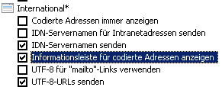 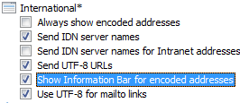

**GUI Name:** Informationsleiste für codierte Adressen anzeigen / Show Information Bar for encoded addresses

**Supported On:** At least Internet Explorer 8.0

**Registry Schlüssel:** HKCU\Software\Microsoft\Windows\CurrentVersion\Internet Settings\

**Registry Wert:** DisableIDNPrompt

### Erklärung:

Sobald eine IDN verwendet wird, wird eine GoldBar wie diese eingeblendet:



Wenn dieses Setting deaktiviert wird, so erscheint die Goldbar nicht (mehr.

### Mögliche Werte:

1 => 

0 => 

### Empfehlung:

Dieses Setting sollte aktiviert sein, damit ein User zumindest bei dem ersten Besuch einer IDN darauf hingewiesen wird. Ein User kann über die GoldBar diese selbstständig deaktivieren:



## UTF-8 für “mailto”-Links verwenden

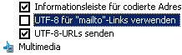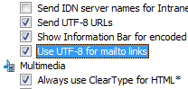

**GUI Name:** UTF-8 für “mailto”-Links verwenden / Use UTF-8 for mailto links

**Policy Name:** UTF-8 für mailto-Links verwenden / Use UTF-8 for mailto links

**Supported On:** At least Internet Explorer 7.0

**Kategorie Pfad:** [Machine|User] Configuration\Administrative Templates\Windows-Komponenten\Internet Explorer\Internetsystemsteuerung\

**Registry Schlüssel:** [HKLM|HKCU]\Software\[Policies\]Microsoft\Windows\CurrentVersion\Internet Settings\Protocols\Mailto

**Registry Wert:** UTF8Encoding

**Policy URL:** <http://gps.cloudapp.net/Default.aspx?PolicyID=445>

### Erklärung:

Diese Richtlinieneinstellung ermöglicht Ihnen festzulegen, ob Internet Explorer UTF-8 für mailto-Links verwendet.

Wenn Sie diese Richtlinieneinstellung nicht konfigurieren, codiert Internet Explorer mailto-Links in UTF-8.

Wenn Sie diese Richtlinieneinstellung deaktivieren, sendet Internet Explorer mailto-Links in der auf der Codepage des aktuellen Benutzers basierenden Codierung. Dieses Verhalten entspricht dem von Internet Explorer 6 und früher.

Wenn Sie diese Richtlinieneinstellung nicht konfigurieren, sendet Internet Explorer mailto-Links in der auf der Codepage des aktuellen Benutzers basierenden Codierung. Die Benutzer können dieses Verhalten im Menü "Extras" von Internet Explorer ändern: Klicken Sie auf "Internetoptionen" und auf die Registerkarte "Erweitert". Aktivieren Sie unter "International" das Kontrollkästchen "UTF-8 für mailto-Links verwenden".

### Mögliche Werte:

0 => 

1 => 

### Empfehlung:

Der Standardwert (deaktiviert) sollte nicht geändert werden. I.d.R. ist es nicht notwendig, dass mailto Links immer in UTF-8 gesendet werden. Die Entscheidung über ein Setzen oder Deaktivieren kann/sollte mit dem entsprechenden Messaging Team besprochen werden.

# Multimedia / Multimedia

## Immer ClearType für HTML verwenden

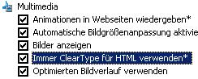 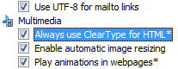

**GUI Name:** Immer ClearType für HTML verwenden / Always use ClearType for HTML

**Policy Name:** ClearType deaktivieren / Turn off ClearType

**Supported On:** At least Internet Explorer 7.0

**Kategorie Pfad:** [Machine|User] Configuration\Administrative Templates\Windows-Komponenten\Internet Explorer\Internetsystemsteuerung\Seite "Erweitert"\

**Registry Schlüssel:** [HKLM|HKCU]\Software\[Policies\]Microsoft\Internet Explorer\Main

**Registry Wert:** UseClearType

**Policy URL:** <http://gps.cloudapp.net/Default.aspx?PolicyID=372>

### Erklärung:

***Hinweis: Die Group Policy verhält sich umgekehrt zum UI Setting, siehe Beschreibung bzw. Name des Settings/GP!***

Diese Richtlinieneinstellung verhindert, dass der Text auf dem Bildschirm mithilfe der ClearType-Technologie dargestellt wird, die die Lesbarkeit von Text auf LCD-Bildschirmen verbessert.

Wenn Sie diese Richtlinieneinstellung aktivieren, stellen Anwendungen mit MSHTML Text nicht mithilfe des Microsoft ClearType-Renderingmoduls dar.

Wenn Sie diese Richtlinieneinstellung deaktivieren oder nicht konfigurieren, stellen Anwendungen mit MSHTML Text mithilfe des Microsoft ClearType-Renderingmoduls dar.

<http://support.microsoft.com/kb/555778/en-us>

### Mögliche Werte:

no => 

yes => 

### Empfehlung:

Sofern die Darstellung bei aktiviertem Setting zu keinen Problemen führt, sollte das default Setting (enabled) beibehalten werden.

## Automatische Bildgrößenanpassung aktivieren

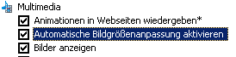 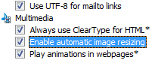

**GUI Name:** Automatische Bildgrößenanpassung aktivieren / Enable automatic image resizing

**Policy Name:** Automatische Größenänderung von Bildern deaktivieren / Turn off automatic image resizing

**Supported On:** At least Internet Explorer 7.0 (Setting auch für IE6)

**Kategorie Pfad:** User Configuration\Administrative Templates\Windows-Komponenten\Internet Explorer\Interneteinstellungen\Erweiterte Einstellungen\Multimedia\

**Registry Schlüssel:** HKCU\Software\[Policies\]Microsoft\Internet Explorer\Main

**Registry Wert:** Enable AutoImageResize

**Policy URL:** <http://gps.cloudapp.net/Default.aspx?PolicyID=1709>

### Erklärung:

***Hinweis: Die Group Policy verhält sich umgekehrt zum UI Setting, siehe Beschreibung bzw. Name des Settings/GP!***

Mit dieser Richtlinieneinstellung geben Sie an, ob große Bilder automatisch verkleinert werden sollen, sodass sie in das Browserfenster passen.

Wenn Sie diese Richtlinieneinstellung aktivieren, ist die automatische Größenänderung von Bildern ausgeschaltet. Benutzer können diese Einstellung nicht ändern.

Wenn Sie diese Richtlinieneinstellung deaktivieren, ist die automatische Größenänderung von Bildern eingeschaltet. Benutzer können diese Einstellung nicht ändern.

Wenn Sie diese Richtlinieneinstellung nicht konfigurieren, können die Benutzer die automatische Größenänderung von Bildern ein- und ausschalten.

### Mögliche Werte:

no => 

yes => 

### Empfehlung:

Da durch das Setting die Übersichtlichkeit von großen Bildern gefördert wird, sollte das Setting auf enabled eingestellt bleiben. Durch einen einfachen Mausklick wird das Bild für den User wieder in der ursprünglichen Größe dargestellt.

## Animationen in Webseiten wiedergeben

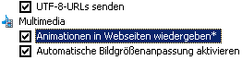 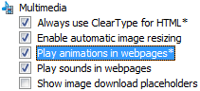

**GUI Name:** Animationen in Webseiten wiedergeben / Play animations in webpages

**Policy Name:** Animationen in Webseiten wiedergeben / Play animations in web pages

**Supported On:** At least Internet Explorer 6.0 in Windows 2003 Service Pack 1

**Kategorie Pfad:** [Machine|User] Configuration\Administrative Templates\Windows-Komponenten\Internet Explorer\Internetsystemsteuerung\Seite "Erweitert"\

**Registry Schlüssel:** [HKLM|HKCU]\Software\[Policies\]Microsoft\Internet Explorer\Main

**Registry Wert:** Play_Animations

**Policy URL:** <http://gps.cloudapp.net/Default.aspx?PolicyID=396>

### Erklärung:

Diese Richtlinieneinstellung ermöglicht Ihnen festzulegen, ob Internet Explorer animierte Bilder in Webinhalten anzeigt. Im Allgemeinen wirkt sich diese Einstellung nur auf animierte GIF-Dateien aus, nicht auf aktiven Webinhalt wie Java-Applets.

Wenn Sie diese Richtlinieneinstellung aktivieren, spielt Internet Explorer animierte Bilder in Webinhalten ab.

Wenn Sie diese Richtlinieneinstellung deaktivieren, spielt Internet Explorer keine animierten Bilder ab und lädt sie auch nicht herunter, sodass die Seiten schneller angezeigt werden.

Wenn Sie diese Richtlinieneinstellung nicht konfigurieren, spielt Internet Explorer animierte Bilder in Webinhalten ab.

### Links:

<http://en.wikipedia.org/wiki/Gif_animation>

### Beispiel:

<http://en.wikipedia.org/wiki/File:Rotating_earth_(small).gif>

### Mögliche Werte:

no => 

yes => 

### Empfehlung:

Manche Webentwickler verwenden animierte GIF Bilder zur Seitengestaltung, eingebürgert haben sich insb. in Foren auch animierte Smilies. Wenn dieses Setting auf deaktiviert gesetzt wird, so werden die Animationen nicht mehr abgespielt.

In der Regel sollte es kein Problem darstellen, wenn die Animationen abgespielt werden, das Setting also auf dem Default Wert („yes“/enabled) verbleibt.

Ggf. kann der User Animationen auch jederzeit mittels „ESC“ beenden.

## Sound in Webseiten wiedergeben

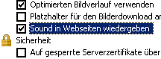 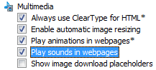

**GUI Name:** Sound in Webseiten wiedergeben / Play sounds in webpages

**Policy Name:** Sound in Webseiten wiedergeben / Play sounds in web pages

**Supported On:** At least Internet Explorer 6.0 in Windows 2003 Service Pack 1

**Kategorie Pfad:** [Machine|User] Configuration\Administrative Templates\Windows-Komponenten\Internet Explorer\Internetsystemsteuerung\Seite "Erweitert"\

**Registry Schlüssel:** [HKLM|HKCU]\Software\[Policies\]Microsoft\Internet Explorer\Main

**Registry Wert:** Play_Background_Sounds

**Policy URL:** <http://gps.cloudapp.net/Default.aspx?PolicyID=398>

### Erklärung:

Diese Richtlinieneinstellung ermöglicht Ihnen festzulegen, ob Internet Explorer Sounds in Webinhalten anzeigt. Im Allgemeinen wirkt sich diese Einstellung nur auf Sounddateien wie MIDI-Dateien aus, nicht auf aktiven Webinhalt wie Java-Applets.

Wenn Sie diese Richtlinieneinstellung aktivieren, spielt Internet Explorer Sounds in Webinhalten ab.

Wenn Sie diese Richtlinieneinstellung deaktivieren, spielt Internet Explorer keine Sounds ab und lädt sie auch nicht herunter, sodass die Seiten schneller angezeigt werden.

Wenn Sie diese Richtlinieneinstellung nicht konfigurieren, spielt Internet Explorer Sounds in Webinhalten ab.

### Mögliche Werte:

no => 

yes => 

### Empfehlung:

Typischerweise werden Sounds auf Webseiten insb. in einer typischen Büroumgebung eher als störend als hilfreich angesehen. Daher sollte das Setting auf disabled gestellt werden.

## Platzhalter für den Bilderdownload anzeigen

 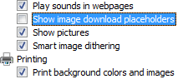

**GUI Name:** Platzhalter für den Bilderdownload anzeigen / Show image download placeholders

**Policy Name:** Anzeige von Platzhaltern für den Bilderdownload zulassen / Allow the display of image download placeholders

**Supported On:** At least Internet Explorer 7.0 (Setting auch in IE6)

**Kategorie Pfad:** User Configuration\Administrative Templates\Windows-Komponenten\Internet Explorer\Interneteinstellungen\Erweiterte Einstellungen\Multimedia\

**Registry Schlüssel:** HKCU\Software\[Policies\]Microsoft\Internet Explorer\Main

**Registry Wert:** Show image placeholders

**Policy URL:** <http://gps.cloudapp.net/Default.aspx?PolicyID=1711>

### Erklärung:

Mit dieser Richtlinieneinstellung geben Sie an, ob beim Herunterladen Platzhalter für Grafiken angezeigt werden sollen. Dadurch können die Elemente auf der Seite so platziert werden wie nach dem vollständigen Herunterladen der Bilder. Diese Option wird ignoriert, wenn das Kontrollkästchen "Bilder anzeigen" deaktiviert ist.

Wenn Sie diese Richtlinieneinstellung aktivieren, werden beim Herunterladen Platzhalter für die Grafiken angezeigt. Benutzer können diese Richtlinieneinstellung nicht ändern. Bei dieser Richtlinieneinstellung muss die Richtlinieneinstellung "Bildanzeige deaktivieren" deaktiviert sein.

Wenn Sie diese Richtlinieneinstellung deaktivieren, werden beim Herunterladen keine Platzhalter für die Grafiken angezeigt. Benutzer können diese Richtlinieneinstellung nicht ändern.

Wenn Sie diese Richtlinieneinstellung nicht konfigurieren, können die Benutzer die Anzeige von Platzhaltern für Grafiken, die heruntergeladen werden, zulassen oder verhindern.

### Mögliche Werte:

0 => 

1 => 

### Empfehlung:

Wenn „Bilder anzeigen“ (42) gesetzt wurde, dann kann dieses Setting ignoriert werden. Ansonsten werden anstelle der Bilder Platzhalter incl. ggf. ALT Texten angezeigt. Über einen Rechtsklick->Bild anzeigen kann dann immer noch ein bestimmtes Bild angezeigt werden.

Wenn „Bilder anzeigen“ (42) nicht gesetzt ist, so sollte wenigstens dieses Setting aktiviert sein.

## Bilder anzeigen

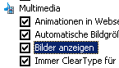 

**GUI Name:** Bilder anzeigen / Show pictures

**Policy Name:** Bildanzeige deaktivieren / Turn off picture display

**Supported On:** At least Internet Explorer 7.0

**Kategorie Pfad:** User Configuration\Administrative Templates\Windows-Komponenten\Internet Explorer\Interneteinstellungen\Erweiterte Einstellungen\Multimedia\

**Registry Schlüssel:** HKCU\Software\[Policies\]Microsoft\Internet Explorer\Main

**Registry Wert:** Display Inline Images

**Policy URL:** <http://gps.cloudapp.net/Default.aspx?PolicyID=1710>

### Erklärung:

***Hinweis: Die Group Policy verhält sich umgekehrt zum UI Setting, siehe Beschreibung bzw. Name des Settings/GP!***

Mit dieser Richtlinieneinstellung können Sie angeben, ob bei der Anzeige von Webseiten Grafiken eingeschlossen werden.

Manchmal werden Seiten, die mehrere Grafiken enthalten, langsam angezeigt. Wenn Sie diese Seiten schneller anzeigen lassen möchten, sollten Sie dieses Kontrollkästchen deaktivieren. Wenn dieses Kontrollkästchen deaktiviert ist, können Sie einzelne Grafiken immer noch anzeigen, indem Sie mit der rechten Maustaste auf das Symbol für das Bild klicken und dann "Bild anzeigen" auswählen.

Wenn Sie diese Richtlinieneinstellung aktivieren, werden Bilder nicht angezeigt. Benutzer können einzelne Grafiken immer noch anzeigen, indem sie mit der rechten Maustaste auf das Symbol für das Bild klicken und dann "Bild anzeigen" auswählen. Benutzer können diese Einstellung nicht ändern. Die Option "Platzhalter für den Bilderdownload anzeigen" sollte deaktiviert sein.

Wenn Sie diese Richtlinieneinstellung deaktivieren, werden Bilder angezeigt. Benutzer können diese Einstellung nicht ändern.

Wenn Sie diese Richtlinieneinstellung nicht konfigurieren, können die Benutzer die Anzeige von Bildern aktivieren oder deaktivieren.

### Mögliche Werte:

no => 

yes => 

### Empfehlung:

Da heute i.d.R. die Bandbreite für das Betrachten von Webseiten und deren Bildern nicht mehr als Flaschenhals anzusehen ist, kann und sollte dieses Setting aktiviert bleiben.

## Optimierten Bildverlauf verwenden

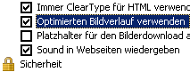 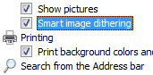

**GUI Name:** Optimierten Bildverlauf verwenden / Smart image dithering

**Policy Name:** Kantenglättung von Bildern deaktivieren / Turn off smart image dithering

**Supported On:** At least Internet Explorer 7.0 (Setting auch in IE6)

**Kategorie Pfad:** User Configuration\Administrative Templates\Windows-Komponenten\Internet Explorer\Interneteinstellungen\Erweiterte Einstellungen\Multimedia\

**Registry Schlüssel:** HKCU\SOFTWARE\[Policies\]Microsoft\Internet Explorer

**Registry Wert:** SmartDithering

**Policy URL:** <http://gps.cloudapp.net/Default.aspx?PolicyID=1712>

### Erklärung:

***Hinweis: Die Group Policy verhält sich umgekehrt zum UI Setting, siehe Beschreibung bzw. Name des Settings/GP!***

Mit dieser Richtlinieneinstellung können Sie angeben, ob Internet Explorer Bilder mit Kantenglättung anzeigen soll, sodass sie nicht mit gezackten Rändern dargestellt werden.

Wenn Sie diese Richtlinieneinstellung aktivieren, findet keine Kantenglättung statt. Benutzer können diese Richtlinieneinstellung nicht ändern.

Wenn Sie diese Richtlinieneinstellung deaktivieren, werden die Kanten geglättet. Benutzer können diese Richtlinieneinstellung nicht ändern.

Wenn Sie diese Richtlinieneinstellung nicht konfigurieren, können die Benutzer die Kantenglättung von Bildern ein- und ausschalten.

### Mögliche Werte:

0 => 

1 => 

### Empfehlung:

Das Deaktivieren des Settings (==Aktivieren der Policy) kann zu einer geringfügigen Performance-Verbesserung führen. Dies wird voraussichtlich nicht mehr mit IE9 zu spüren sein.

# Printing / Wird gedruckt

## Hintergrundfarben und –bilder drucken

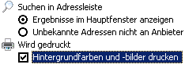 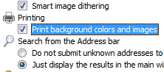

**GUI Name:** Hintergrundfarben und –bilder drucken / Print background colors and images

**Policy Name:** Drucken von Hintergrundfarben und -bildern zulassen / Allow the printing of background colors and images

**Supported On:** At least Internet Explorer 7.0

**Kategorie Pfad:** User Configuration\Administrative Templates\Windows-Komponenten\Internet Explorer\Interneteinstellungen\Erweiterte Einstellungen\Drucken\

**Registry Schlüssel:** HKCU\Software\[Policies\]Microsoft\Internet Explorer\Main

**Registry Wert:** Print_Background

**Policy URL:** <http://gps.cloudapp.net/Default.aspx?PolicyID=1718>

### Erklärung:

Mit dieser Richtlinieneinstellung geben Sie an, ob Internet Explorer beim Drucken einer Webseite auch Hintergrundfarben und -bilder drucken soll. Wenn dieses Kontrollkästchen aktiviert ist, kann das je nach den Fähigkeiten Ihres Druckers die Geschwindigkeit verringern, mit der die Seite gedruckt wird, und die Qualität des Ausdrucks einschränken.

Wenn Sie diese Richtlinieneinstellung aktivieren, werden auch Hintergrundfarben und -bilder einer Webseite ausgedruckt. Benutzer können diese Richtlinieneinstellung nicht ändern.

Wenn Sie diese Richtlinieneinstellung deaktivieren, werden Hintergrundfarben und -bilder von Webseiten nicht gedruckt. Benutzer können diese Richtlinieneinstellung nicht ändern.

Wenn Sie diese Richtlinieneinstellung nicht konfigurieren, können die Benutzer das Drucken von Hintergrundfarben und -bildern ein- und ausschalten.

### Links:

Background colors and images may not print when enabling the Print background colors and images setting in Internet Explorer 8: <http://support.microsoft.com/kb/974128/en-us>

### Mögliche Werte:

no => 

yes => 

### Empfehlung:

Das Setzen dieses Settings hängt stark davon ab, wie aus dem Internet Explorer gedruckt werden soll. Sofern nicht andere Gründe dagegen sprechen kann/sollte das Setting dem User überlassen bleiben und bis dahin auf dem default Value verbleiben.

# Suchen in Adressleiste / Search from the Address bar

## Suchen in Adressleiste

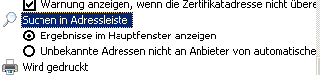

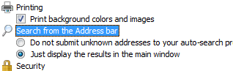

**GUI Name:** Suchen in Adressleiste / Search from Address bar

**Policy Name:** Konfiguration der Suche in der Adressleiste verhindern / Prevent configuration of search from the Address bar

**Supported On:** At least Internet Explorer 7.0

**Kategorie Pfad:** User Configuration\Administrative Templates\Windows-Komponenten\Internet Explorer\Interneteinstellungen\Erweiterte Einstellungen\Suchen\

**Registry Schlüssel:** HKCU\Software\[Policies\]Microsoft\Internet Explorer\Main

**Registry Wert:** AutoSearch

**Policy URL:** <http://gps.cloudapp.net/Default.aspx?PolicyID=1737>

### Erklärung:

***Hinweis: Die Group Policy verhält sich anders als das UI Setting, siehe Beschreibung bzw. Name des Settings/GP!***

Mit dieser Richtlinieneinstellung geben Sie die Aktion an, die bei der Suche in der Adressleiste durchgeführt wird. Es gibt zwei mögliche Aktionen:

Nicht in Adressleiste suchen: Gibt an, dass die Adressleiste nicht für die Suche verwendet werden kann. Sie können eine Suche immer noch über die Suchleiste durchführen, indem Sie auf der Symbolleiste auf die Schaltfläche "Suche" klicken.

Ergebnisse im Hauptfenster anzeigen: Gibt an, dass bei der Suche in der Adressleiste eine Liste der Suchergebnisse im Hauptfenster angezeigt werden soll.

Wenn Sie diese Richtlinieneinstellung aktivieren, müssen Sie angeben, welche Aktion bei der Suche in der Adressliste durchgeführt werden soll. Benutzer können diese Aktion nicht ändern.

Wenn Sie diese Richtlinieneinstellung deaktivieren oder nicht konfigurieren, können die Benutzer angeben, welche Aktion bei der Suche in der Adressliste durchgeführt werden soll.

### Mögliche Werte:

4 => Ergebnisse im Hauptfenster anzeigen

0 => Nicht in Adressleiste suchen

### Empfehlung:

Um die Verwendung des Internet Explorers zu beschleunigen, sollte das Setting aktiviert bleiben.

# Security

## Ausführung aktiver Inhalte von CDs auf dem lokalen Computer zulassen

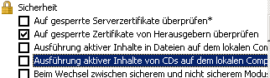



**GUI Name:** Ausführung aktiver Inhalte von CDs auf dem lokalen Computer zulassen / Allow active content from CDs to run on My Computer

**Policy Name:** Ausführung aktiver Inhalte von CDs auf Computern zulassen / Allow active content from CDs to run on user machines

**Supported On:** At least Internet Explorer 6.0 in Windows XP Service Pack 2 or Windows Server 2003 Service Pack 1

**Kategorie Pfad:** [Machine|User] Configuration\Administrative Templates\Windows-Komponenten\Internet Explorer\Internetsystemsteuerung\Seite "Erweitert"\

**Registry Schlüssel:** [HKLM|HKCU]\Software\[Policies\]Microsoft\Internet Explorer\Main\FeatureControl\FEATURE_LOCALMACHINE_LOCKDOWN\Settings

**Registry Wert:** LOCALMACHINE_CD_UNLOCK

**Policy URL:** <http://gps.cloudapp.net/Default.aspx?PolicyID=368>

### Erklärung:

Mit dieser Richtlinieneinstellung können Sie festlegen, ob Benutzer die Ausführung von aktiven Inhalten auf einer CD in einem Dialogfeld bestätigen müssen.

Wenn Sie diese Richtlinieneinstellung aktivieren, wird aktiver Inhalt auf einer CD ohne Rückfrage ausgeführt.

Wenn Sie diese Richtlinieneinstellung deaktivieren, muss das Ausführen aktiver Inhalte auf einer CD immer bestätigt werden.

Wenn Sie diese Richtlinie nicht konfigurieren, können die Benutzer entscheiden, ob sie das Ausführen aktiver Inhalte auf einer CD bestätigen müssen oder nicht.

### Links:

[Internet Explorer Local Machine Zone Lockdown](http://technet.microsoft.com/en-us/library/cc782928(WS.10).aspx) <http://technet.microsoft.com/en-us/library/cc782928(WS.10).aspx>

### Mögliche Werte:

0 => 

1 => 

### Empfehlung:

Dieses Feature wurde mit Internet Explorer 6 SP2 eingeführt. (vgl. <http://www.microsoft.com/windows/ie/community/columns/improvements.mspx>)

Normalerweise sollten Aktive Inhalte von lokalen Sourcen nicht erlaubt sein. In der Vergangenheit haben wir Angriffe über aktive Inhalte von lokalen Quellen gesehen. Daher sollte das Setting deaktiviert bleiben, sofern nicht andere, zwingende Gründe dafür sprechen dies zu aktivieren.

## Ausführung aktiver Inhalte in Dateien auf dem lokalen Computer zulassen

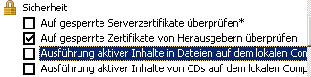

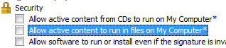

**GUI Name:** Ausführung aktiver Inhalte in Dateien auf dem lokalen Computer zulassen / Allow active content to run in files on My Computer

**Policy Name:** Internet Explorer-Prozesse / Internet Explorer Processes

**Supported On:** At least Internet Explorer 6.0 in Windows XP Service Pack 2 or Windows Server 2003 Service Pack 1

**Kategorie Pfad:** [Machine|User] Configuration\Administrative Templates\Windows-Komponenten\Internet Explorer\Sicherheitsfunktionen\Sperrung der Zone des lokalen Computers\

**Registry Schlüssel:** [HKLM|HKCU]\Software\[Policies\]Microsoft\Internet Explorer\Main\FeatureControl\FEATURE_LOCALMACHINE_LOCKDOWN

**Registry Wert:** no value given

**Policy URL:** <http://gps.cloudapp.net/Default.aspx?PolicyID=486>

### Erklärung:

Internet Explorer legt für alle Webseiten, die geöffnet werden, Zoneneinschränkungen fest. Diese Einschränkungen hängen vom Speicherort der Webseiten ab (Internet, Intranet, lokaler Computer usw.). Webseiten auf dem lokalen Computer unterliegen den geringsten Sicherheitseinschränkungen und befinden sich in der Zone "Lokaler Computer".

Die Sicherheitseinstellungen der Zone "Lokaler Computer" gelten für alle lokalen Dateien und Inhalte, die von Internet Explorer verarbeitet werden. Mit dieser Funktion können Sie die Gefahr durch Angriffe verringern, bei denen die Zone "Lokaler Computer" als Angriffsweg zum Laden von bösartigem HTML-Code verwendet wird.

Wenn Sie diese Richtlinieneinstellung aktivieren, gelten die Sicherheitseinstellungen der Zone "Lokaler Computer" für alle lokalen Dateien und Inhalte, die von Internet Explorer verarbeitet werden.

Wenn Sie diese Richtlinieneinstellung deaktivieren, gelten die Sicherheitseinstellungen der Zone "Lokaler Computer" nicht für lokale Dateien und Inhalte, die von Internet Explorer verarbeitet werden.

Wenn Sie diese Richtlinieneinstellung nicht konfigurieren, gelten die Sicherheitseinstellungen der Zone "Lokaler Computer" für alle lokalen Dateien und Inhalte, die von Internet Explorer verarbeitet werden.

### Links:

[Internet Explorer Local Machine Zone Lockdown](http://technet.microsoft.com/en-us/library/cc782928(WS.10).aspx) (<http://technet.microsoft.com/en-us/library/cc782928(WS.10).aspx)>

### Mögliche Werte:

1 => 

0 => 

### Empfehlung:

Dieses Feature wurde mit Internet Explorer 6 SP2 eingeführt. (vgl. <http://www.microsoft.com/windows/ie/community/columns/improvements.mspx>)

Normalerweise sollten Aktive Inhalte von lokalen Sourcen nicht erlaubt sein. In der Vergangenheit haben wir Angriffe über aktive Inhalte von lokalen Quellen gesehen. Daher sollte das Setting deaktiviert bleiben, sofern nicht andere, zwingende Gründe dafür sprechen dies zu aktivieren.

Sollte dieses Feature tatsächlich benötigt werden – meist dadurch bedingt, dass ältere Anwendungen die angezogenen Security Mechanismen nicht respektieren – dann sollte das Setting wenigstens nur auf den Prozess der Anwendung begrenzt sein. Die Verwendung eines Asterisk (*) für alle Prozesse ist zwar möglich, von der Verwendung sollte allerdings Abstand genommen werden.

## Installation bzw. Ausführung von Software zulassen, auch wenn die Signatur ungültig ist

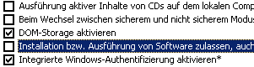

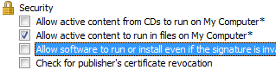

**GUI Name:** Installation bzw. Ausführung von Software zulassen, auch wenn die Signatur ungültig ist / Allow software to run or install even if the signature is invalid

**Policy Name:** Installation bzw. Ausführung von Software zulassen, auch wenn die Signatur ungültig ist / Allow software to run or install even if the signature is invalid

**Supported On:** At least Internet Explorer 6.0 in Windows XP Service Pack 2 or Windows Server 2003 Service Pack 1

**Kategorie Pfad:** [Machine|User] Configuration\Administrative Templates\Windows-Komponenten\Internet Explorer\Internetsystemsteuerung\Seite "Erweitert"\

**Registry Schlüssel:** [HKLM|HKCU]\Software\[Policies\]Microsoft\Internet Explorer\Download

**Registry Wert:** RunInvalidSignatures

**Policy URL:** <http://gps.cloudapp.net/Default.aspx?PolicyID=394>

### Erklärung:

Diese Richtlinieneinstellung ermöglicht Ihnen festzulegen, ob Software wie ActiveX-Steuerelemente oder Softwaredownloads auch dann installiert oder vom Benutzer ausgeführt werden können, wenn die Signatur ungültig ist. Eine ungültige Signatur kann darauf hindeuten, dass die Datei manipuliert wurde.

Wenn Sie diese Richtlinieneinstellung aktivieren, werden die Benutzer vor dem Installieren oder Ausführen von Dateien mit ungültigen Signaturen dazu aufgefordert, diesen Vorgang zu bestätigen.

Wenn Sie diese Richtlinieneinstellung deaktivieren, können die Benutzer Dateien mit ungültigen Signaturen nicht ausführen oder installieren.

Wenn Sie diese Richtlinieneinstellung nicht konfigurieren, können die Benutzer auswählen, ob sie Dateien mit ungültigen Signaturen ausführen oder installieren möchten oder nicht.

### Mögliche Werte:

0 => 

1 => 

### Empfehlung:

Auch wenn ein normaler User i.d.R. nicht die Berechtigung besitzt Software zu installieren, sollte das Setting aktiviert bleiben.

## Auf gesperrte Zertifikate von Herausgebern überprüfen

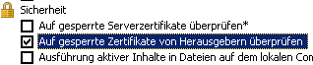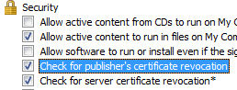

**GUI Name:** Auf gesperrte Zertifikate von Herausgebern überprüfen / Check for publisher’s certificate revocation

**Supported On:** At least Internet Explorer 8.0

**Registry Schlüssel:** HKCU\Software\Microsoft\Windows\CurrentVersion\WinTrust\Trust Providers\Software Publishing\

**Registry Wert:** State

### Erklärung:

Ein Zertifikats-Herausgeber hat die Möglichkeit einmal ausgestellte Zertifikate, die eigentlich noch gültig sind [insb. bzgl. Ablaufdatum], für ungültig zu erklären / zurückzuziehen.

Dazu wird die in einem Zertifikat hinterlegte sog. Certificate Revocation List (CRL) über https angefordert und ausgewertet. Wenn das aktuelle Zertifikat auf dieser Liste als zurückgezogen markiert ist, so behandelt der Internet Explorer das Zertifikat so, als wäre es nicht (mehr) gültig.

Vgl.:

[Chapter 6 - Digital Certificates](http://technet.microsoft.com/en-us/library/dd361898.aspx) <http://technet.microsoft.com/en-us/library/dd361898.aspx>

### Mögliche Werte:

Der Wert State wird mit 0x200(512) addiert bzw. subtrahiert um das Setting zu setzen. Daher ist es auch umständlich hier eine [custom Policy](http://blogs.msdn.com/b/askie/archive/2009/07/09/custom-adm-template-for-managing-check-for-publisher-s-certificate-revocation-in-internet-explorer.aspx) zu setzen.

### Empfehlung:

Sofern die Infrastruktur (Firewall, Proxy, Gateway, etc) das Abrufen von CRLs unterstützt, sollte dieses Setting aus Sicherheitsgründen aktiviert werden/bleiben. Sollte die Infrastruktur dies jedoch nicht unterstützen, so würde ein Aufruf einer durch Zertifikate geschützten Webseite unnötig verzögert oder gänzlich verhindert. In einem solchen Fall sollte das Setting deaktiviert werden. Jedoch muss dann der Rest der Infrastruktur sicherstellen, dass keine gefährlichen Seiten besucht werden können.

Unsere Empfehlung sieht daher so aus, dass das Setting aktiviert sein sollte und die Infrastruktur das Abrufen von CRLs unterstützt.

## Auf gesperrte Serverzertifikate überprüfen

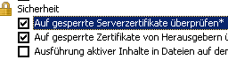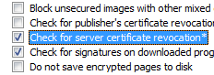

**GUI Name:** Auf gesperrte Serverzertifikate überprüfen / Check for server certificate revocation

**Policy Name:** Auf gesperrte Serverzertifikate überprüfen / Check for server certificate revocation

**Supported On:** At least Internet Explorer 6.0 in Windows 2003 Service Pack 1

**Kategorie Pfad:** [Machine|User] Configuration\Administrative Templates\Windows-Komponenten\Internet Explorer\Internetsystemsteuerung\Seite "Erweitert"\

**Registry Schlüssel:** [HKLM|HKCU]\Software\[Policies\]Microsoft\Windows\CurrentVersion\Internet Settings

**Registry Wert:** CertificateRevocation

**Policy URL:** <http://gps.cloudapp.net/Default.aspx?PolicyID=370>

### Erklärung:

Diese Richtlinieneinstellung ermöglicht Ihnen festzulegen, ob Internet Explorer den Sperrstatus von Serverzertifikaten überprüft. Zertifikate werden gesperrt, wenn sie unrechtmäßig verwendet wurden oder nicht mehr gültig sind. Durch diese Option werden Benutzer davor geschützt, vertrauliche Daten an eine Site zu senden, die nicht sicher oder gefälscht ist.

Wenn Sie diese Richtlinieneinstellung aktivieren, überprüft Internet Explorer, ob die Serverzertifikate gesperrt wurden.

Wenn Sie diese Richtlinieneinstellung deaktivieren, überprüft Internet Explorer nicht, ob die Serverzertifikate gesperrt wurden.

Wenn Sie diese Richtlinieneinstellung nicht konfigurieren, überprüft Internet Explorer nicht, ob die Serverzertifikate gesperrt wurden.

### Mögliche Werte:

0 => 

1 => 

### Empfehlung:

Sofern die Infrastruktur (Firewall, Proxy, Gateway, etc) das Abrufen von CRLs unterstützt, sollte dieses Setting aus Sicherheitsgründen aktiviert werden/bleiben. Sollte die Infrastruktur dies jedoch nicht unterstützen, so würde ein Aufruf einer durch Zertifikate geschützten Webseite unnötig verzögert oder gänzlich verhindert. In einem solchen Fall sollte das Setting deaktiviert werden. Jedoch muss dann der Rest der Infrastruktur sicherstellen, dass keine gefährlichen Seiten besucht werden können.

Unsere Empfehlung sieht daher so aus, dass das Setting aktiviert sein sollte und die Infrastruktur das Abrufen von CRLs unterstützt.

## Signaturen von heruntergeladenen Porgrammen überprüfen

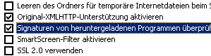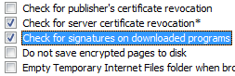

**GUI Name:** Signaturen von heruntergeladenen Porgrammen überprüfen / Check for signatures on downloaded programs

**Policy Name:** Signaturen von übertragenen Programmen überprüfen / Check for signatures on downloaded programs

**Supported On:** At least Internet Explorer 6.0 in Windows 2003 Service Pack 1

**Kategorie Pfad:** [Machine|User] Configuration\Administrative Templates\Windows-Komponenten\Internet Explorer\Internetsystemsteuerung\Seite "Erweitert"\

**Registry Schlüssel:** [HKLM|HKCU]\Software\[Policies\]Microsoft\Internet Explorer\Download

**Registry Wert:** CheckExeSignatures

**Policy URL:** <http://gps.cloudapp.net/Default.aspx?PolicyID=384>

### Erklärung:

Mit dieser Richtlinieneinstellung können Sie festlegen, ob Internet Explorer auf Benutzercomputern vor dem Herunterladen von ausführbaren Programmen die digitalen Signaturen überprüft (die den Herausgeber signierter Software bezeichnen und bestätigen, dass die Software nicht verändert oder manipuliert wurde).

Wenn Sie diese Richtlinieneinstellung aktivieren, prüft Internet Explorer vor dem Herunterladen die digitalen Signaturen von ausführbaren Programmen und zeigt ihre Identitäten an.

Wenn Sie diese Richtlinieneinstellung deaktivieren, prüft Internet Explorer vor dem Herunterladen keine digitalen Signaturen von ausführbaren Programmen und zeigt ihre Identitäten auch nicht an.

Wenn Sie diese Richtlinieneinstellung nicht konfigurieren, prüft Internet Explorer vor dem Herunterladen keine digitalen Signaturen von ausführbaren Programmen und zeigt ihre Identitäten auch nicht an.

### Mögliche Werte:

no => 

yes => 

### Empfehlung:

Aus Sicherheitsgründen sollte dieses Setting aktiviert sein.

## Verschlüsselte Seiten nicht auf dem Datenträger speichern

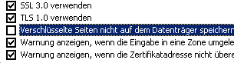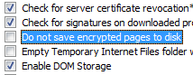

**GUI Name:** Verschlüsselte Seiten nicht auf dem Datenträger speichern / Do not save encrypted pages to disk

**Policy Name:** Verschlüsselte Seiten nicht auf der Festplatte speichern / Do not save encrypted pages to disk

**Supported On:** At least Internet Explorer 6.0 in Windows 2003 Service Pack 1

**Kategorie Pfad:** [Machine|User] Configuration\Administrative Templates\Windows-Komponenten\Internet Explorer\Internetsystemsteuerung\Seite "Erweitert"\

**Registry Schlüssel:** [HKLM|HKCU]\Software\[Policies\]Microsoft\Windows\CurrentVersion\Internet Settings

**Registry Wert:** DisableCachingOfSSLPages

**Policy URL:** <http://gps.cloudapp.net/Default.aspx?PolicyID=404>

### Erklärung:

Mit dieser Richtlinieneinstellung können Sie festlegen, ob verschlüsselte Seiten mit sicheren (HTTPS-) Informationen wie Kennwörtern und Kreditkartennummern im Cache von Internet Explorer gespeichert werden sollen, da dieser Cache unsicher sein kann.

Wenn Sie diese Richtlinieneinstellung aktivieren, speichert Internet Explorer keine verschlüsselten Seiten mit sicheren (HTTPS-) Informationen im Cache.

Wenn Sie diese Richtlinieneinstellung deaktivieren, speichert Internet Explorer verschlüsselten Seiten mit sicheren (HTTPS-) Informationen im Cache.

Wenn Sie diese Richtlinieneinstellung nicht konfigurieren, speichert Internet Explorer verschlüsselten Seiten mit sicheren (HTTPS-) Informationen im Cache.

**Hinweis:**

Dieses Setting verhindert nicht, dass auf magnetischen Datenträgern keinerlei Spuren der https Seiten verbleiben. Die Daten müssen in vielen Fällen zumindest für einige wenige Millisekunden auf dem Datenträger abgelegt werden.

### Mögliche Werte:

0 => 

1 => 

### Empfehlung:

Eine Empfehlung ist für dieses Setting schwierig. In vielen Environments wird dieses Setting aktiviert, damit ein unberechtigter Zugriff auf die gecachten Dateien nicht – oder zumindest schwierig – möglich ist.

In anderen Umgebungen wird dieses Setting bewusst disabled, um die Daten für forensische Analysen speichern zu können.

## Leeren des Ordners temporäre Internetdateien beim Schließen des Browsers

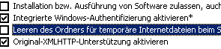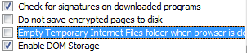

**GUI Name:** Leeren des Ordners temporäre Internetdateien beim Schließen des Browsers / Empty Temporary Internet Files folder when browser is closed

**Policy Name:** Leeren des Ordners "Temporäre Internetdateien" beim Schließen des Browsers / Empty Temporary Internet Files folder when browser is closed

**Supported On:** At least Internet Explorer 6.0 in Windows 2003 Service Pack 1

**Kategorie Pfad:** [Machine|User] Configuration\Administrative Templates\Windows-Komponenten\Internet Explorer\Internetsystemsteuerung\Seite "Erweitert"\

**Registry Schlüssel:** [HKLM|HKCU]\Software\[Policies\]Microsoft\Windows\CurrentVersion\Internet Settings\Cache

**Registry Wert:** Persistent

**Policy URL:** <http://gps.cloudapp.net/Default.aspx?PolicyID=406>

### Erklärung:

Mit dieser Richtlinieneinstellung können Sie festlegen, ob Internet Explorer den Inhalt des Ordners "Temporäre Internetdateien" löscht, nachdem alle Browserfenster geschlossen wurden. Dadurch werden Sie davor geschützt, gefährliche Dateien oder sensible Dateien auf dem Computer zu speichern, die von anderen Benutzern eingesehen werden könnten. Außerdem wird dadurch die Nutzung des Festplattenplatzes verwaltet.

Wenn Sie diese Richtlinieneinstellung aktivieren, löscht Internet Explorer den Inhalt des Ordners "Temporäre Internetdateien", nachdem alle Browserfenster geschlossen wurden.

Wenn Sie diese Richtlinieneinstellung deaktivieren, löscht Internet Explorer den Inhalt des Ordners "Temporäre Internetdateien" nicht, nachdem alle Browserfenster geschlossen wurden.

Wenn Sie diese Richtlinieneinstellung nicht konfigurieren, löscht Internet Explorer den Inhalt des Ordners "Temporäre Internetdateien" nicht, nachdem alle Browserfenster geschlossen wurden.

### Mögliche Werte:

1 => 

0 => 

### Empfehlung:

Das Löschen der temporären Internetdateien bewirkt, dass beim nächsten Öffnen des IE keine gecachten Dateien vorliegen. Dies kann insb. bei langsameren Internet/Netzwerk-Verbindungen ungewünscht sein.

## DOM-Storage aktivieren

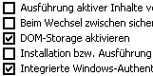 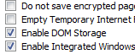

**GUI Name:** DOM-Storage aktivieren / Enable DOM Storage

**Supported On:** At least Internet Explorer 8.0

**Registry Schlüssel:** HKCU\Software\Microsoft\Internet Explorer\Main\

**Registry Wert:** DOMStorage

### Erklärung:

DOM-Storage wird oft mit HTTP-Cookies verglichen. Ähnlich wie Cookies können Webentwickler sitzungsabhängige oder domänenspezifische Daten mithilfe von DOM-Storage als Name-Wert-Paare auf dem Client speichern. Im Gegensatz zu Cookies gestaltet der DOM-Storage jedoch die Steuerung einfacher, wie von einem Fenster gespeicherte Informationen für ein anderes Fenster sichtbar sind.

Ein Benutzer könnte z. B. zwei Browserfenster öffnen, um Flugtickets für zwei verschiedene Flüge zu kaufen. Wenn die Webanwendung der Fluggesellschaft ihren Sitzungsstatus jedoch mithilfe von Cookies speichert, könnten Informationen von einer Transaktion in die andere "durchsickern" und den Benutzer potenziell veranlassen, zwei Tickets für den gleichen Flug zu kaufen, ohne es zu bemerken. Da sich Anwendungen hinsichtlich der Offlineverhaltensweisen kompetenter verhalten, z. B. das lokale Speichern von Werten für die spätere Rückkehr zum Server, wird das Potenzial für diese Art des "Informationsverlusts" vorherrschender.

DOM-Storage bietet auch bedeutend mehr Speicherplatz als Cookies. In Internet Explorer können Cookies nur 4 Kilobyte (KB) Daten speichern. Dieser Gesamtwert kann aus einem Name-Wert-Paar von 4 KB oder aus bis zu 20 Name-Wert-Paaren bestehen, die eine Gesamtgröße von 4 KB besitzen. Im Vergleich stellt DOM-Storage ungefähr 10 Megabyte (MB) für jeden Speicherbereich bereit.

Funktionell unterscheiden sich Clientspeicherbereiche von Cookies. DOM-Storage sendet weder mit jeder Anforderung Werte zum Server, wie es bei Cookies der Fall ist, noch laufen die Daten in einem lokalen Speicherbereich jemals ab. Und im Gegensatz zu Cookies ist es einfach, mithilfe einer Standardschnittstelle, die wachsende Unterstützung durch Browseranbieter erfährt, auf einzelne Daten zuzugreifen.

Einführung zu DOM-Storage <http://msdn.microsoft.com/de-de/library/cc197062%28VS.85%29.aspx>

n